

**DanaStudio V4.2数智开发平台**

用户使用手册

**April.2019**

目录

一、文档概述 4

二、快速入门 4

1 数据管理人员地图 4

2 数据开发人员地图 5

3 流程指导 6

三、管理员功能 11

1 平台管理 11

1.1 节点管理 11

1.2 许可证管理 11

1.3 引擎服务 12

1.4 用户管理 13

1.5 角色管理 14

1.6 日志审计 14

2 数据标准 15

2.1 引导概览 15

2.2 标准管理 15

2.3 代码表 17

3 数据中心 18

4 数据门户 19

4.1 发布管理 19

4.2 资源门户 19

4.3 我的关注 20

四、开发者功能 21

1 数据采集 21

1.1 抽取源 21

1.2 数据同步 22

1.3 对象上传 25

2 数据标准(只读) 27

2.1 引导概览 27

2.2 标准管理 27

2.3 代码表 28

3 数据治理 29

3.1 项目管理 29

3.2 任务管理 30

3.3 治理流程 32

4 工作流 38

4.1 脚本开发 38

4.2 工作流开发 39

4.3 自定义函数管理 41

5 任务运维 42

5.1 作业总览 42

5.2 作业管理 42

5.3 队列详情 43

5.4 执行记录 43

6 数据中心 45

6.1 资源管理 45

6.2 问题数据 48

6.3 质检报告 49

6.4 统一检索 49

6.5 对象存储 49

五、关于德拓 51

# ****一、文档概述****

该文档主要内容为DanaStudio的快速入门和使用指导，旨在帮助用户快速掌握DanaStudio数智平台的使用方法。

# 二、快速入门

我们根据市场需要隔离出来了两个功能角色：数据管理人员和数据开发人员。数据管理人员负责数据的管理、发布和应用，数据开发人员负责数据的从抽取到治理的整个数据流程的开发。我们为两种角色分别设计了数据地图，通过数据地图我们可以很清晰的看到两种角色的开发的过程。

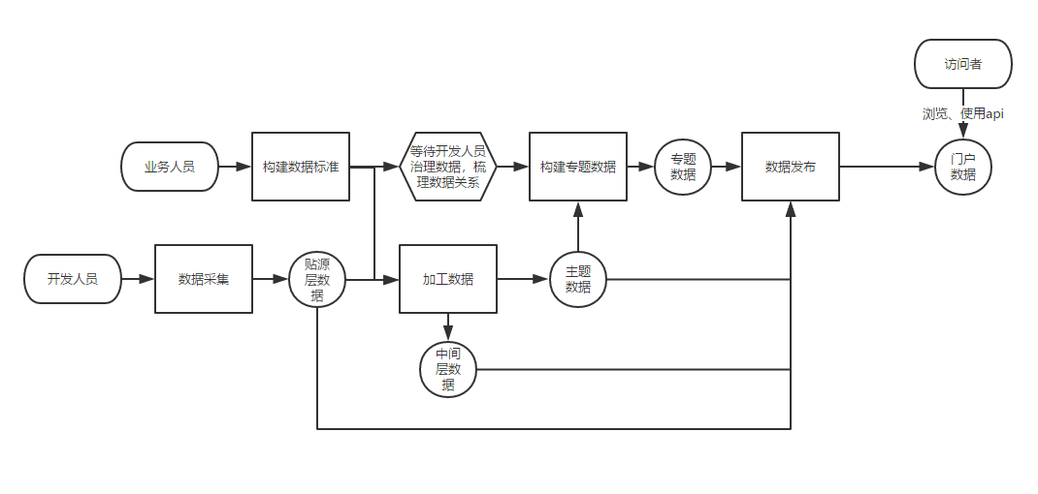

## 1 数据管理人员地图

业务流程的数据地图可以看到数据管理人员对数据处理的整个操作过程，从拿到数据到发布的种种工作，是数据产生价值的直观展示。

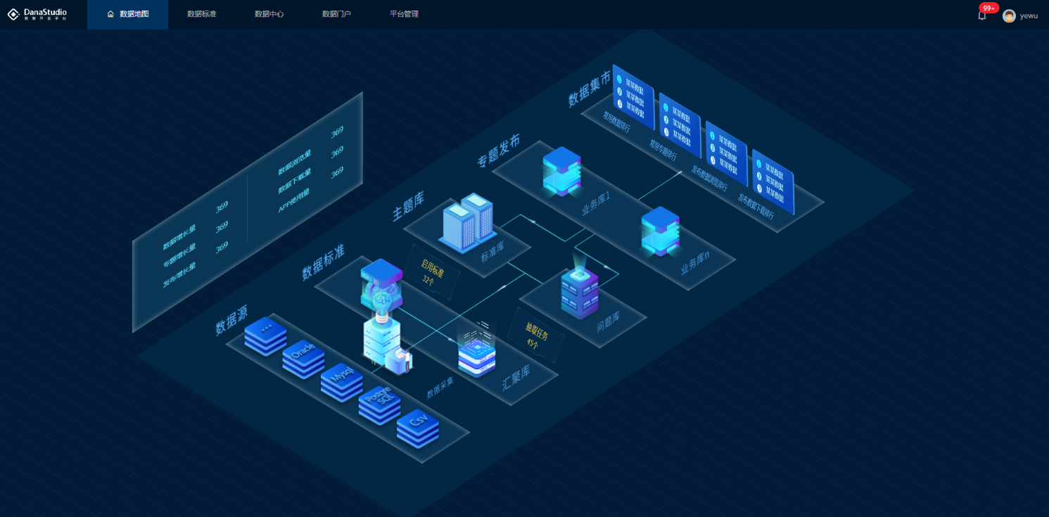

## 2 数据开发人员地图

开发者的数据地图上可以很清晰的看到数据治理人员治理数据的整个数据过程，以及对应数据中心的每一层数据处于什么样的处理状态。

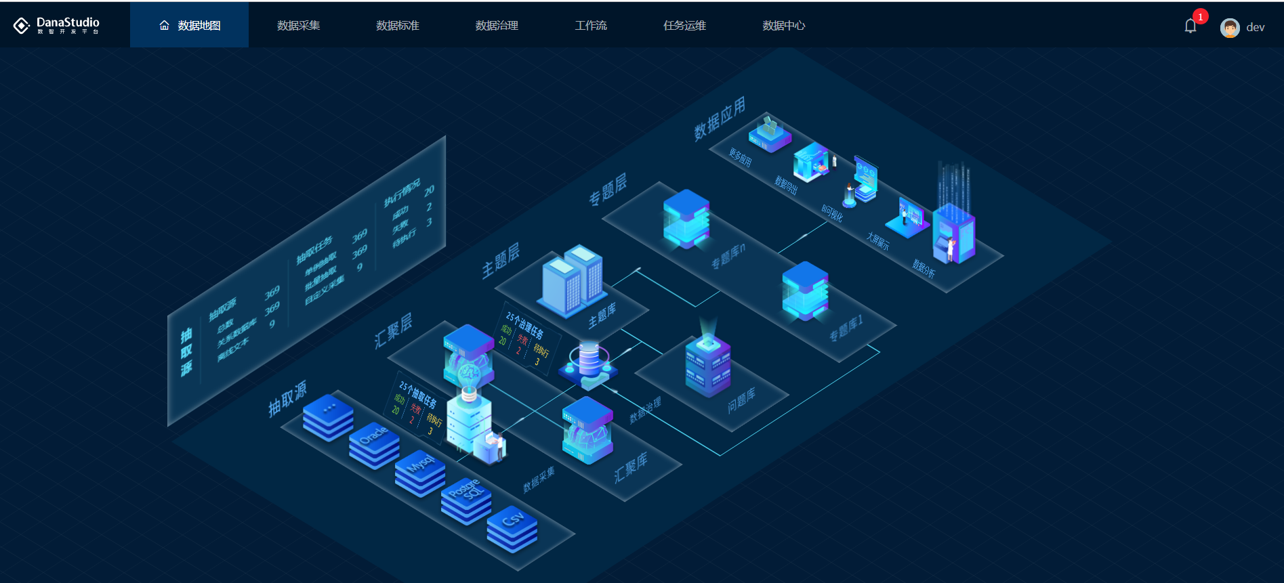

## 3 流程指导

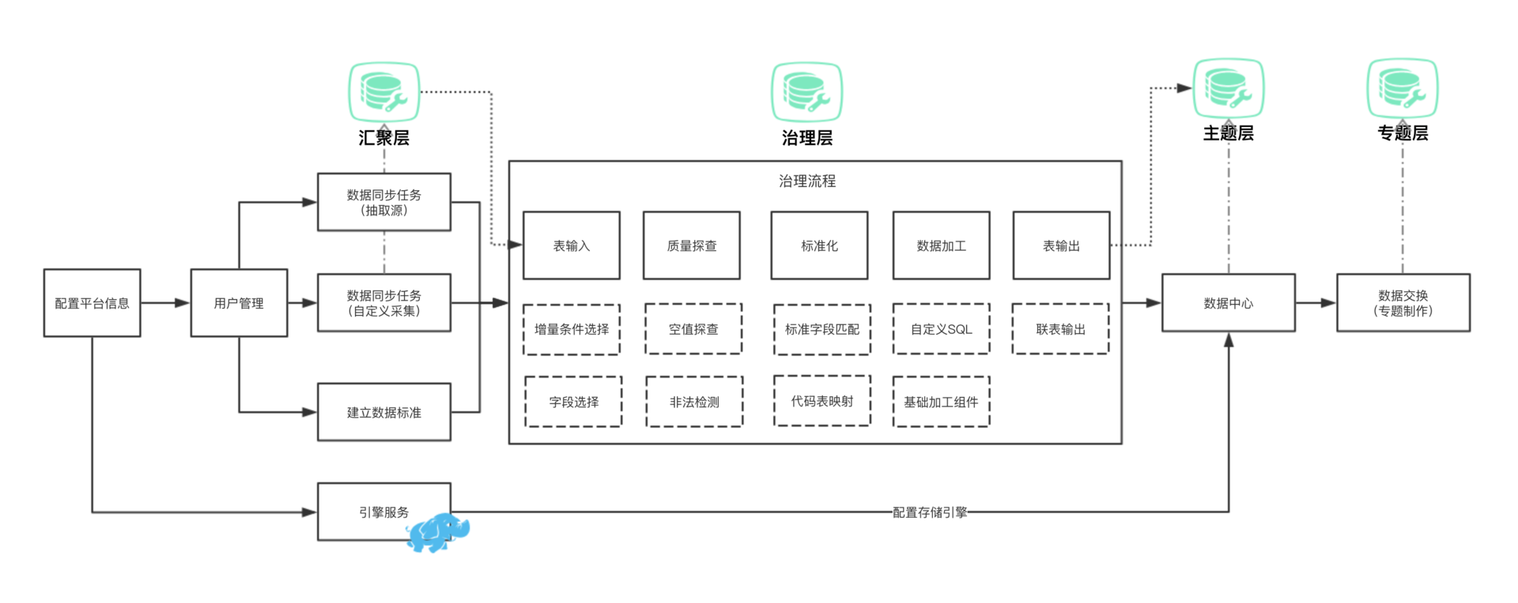

**基本操作步骤：**

添加存储引擎stork/teryx/Hadoop→选取引擎，新建存储源→新建数据抽取源→新建数据同步任务、上线→新建治理任务，配置治理流程→上线治理任务→作业执行→查看执行日志

**添加引擎：**

（管理员身份）平台管理——引擎服务——注册引擎服务——填写信息——连接测试、确定

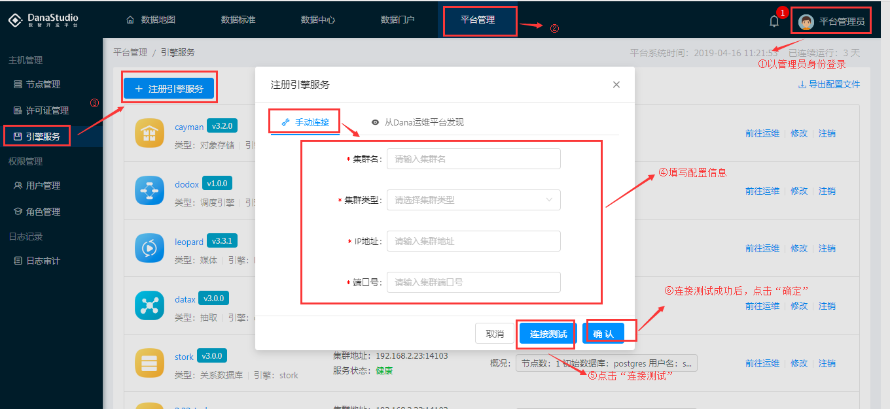

**新建存储源：**

（开发者身份）数据中心——资源管理——添加存储引擎——选择存储引擎——完成

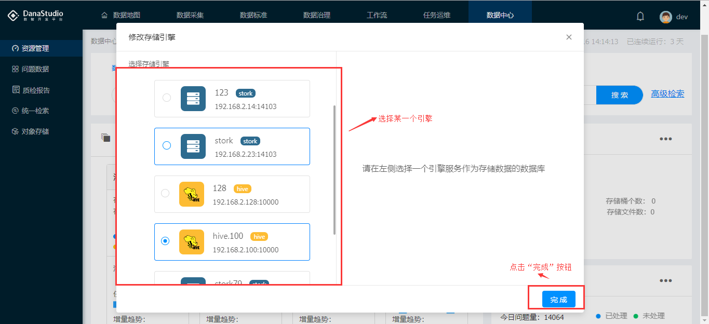

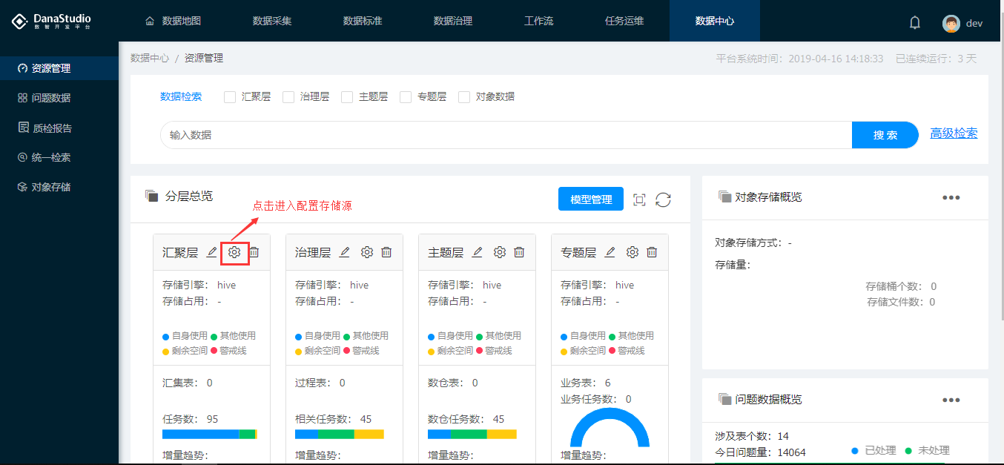

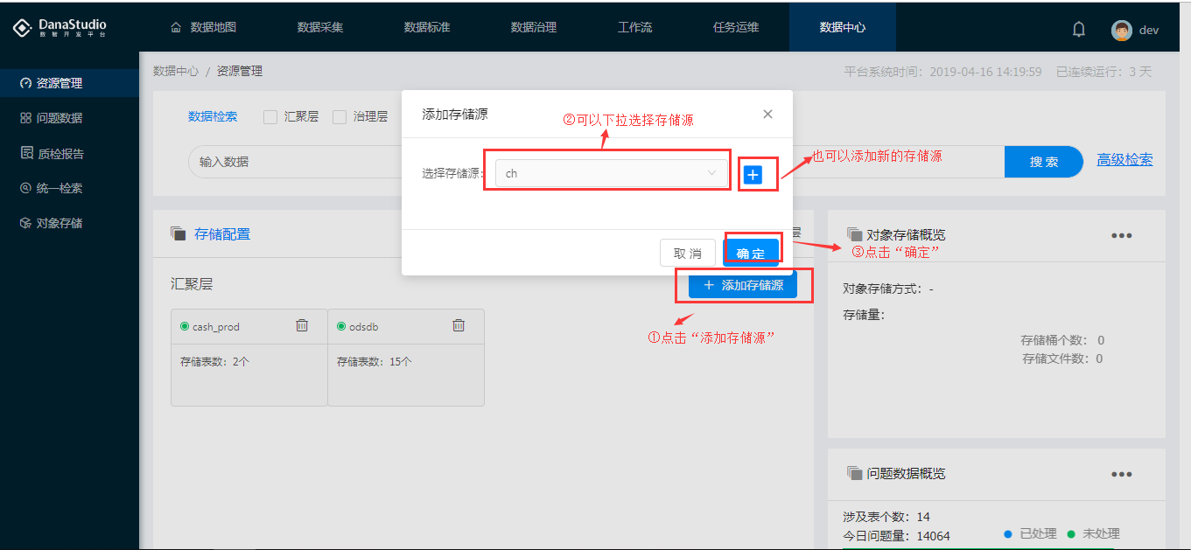

**新建抽取源：**

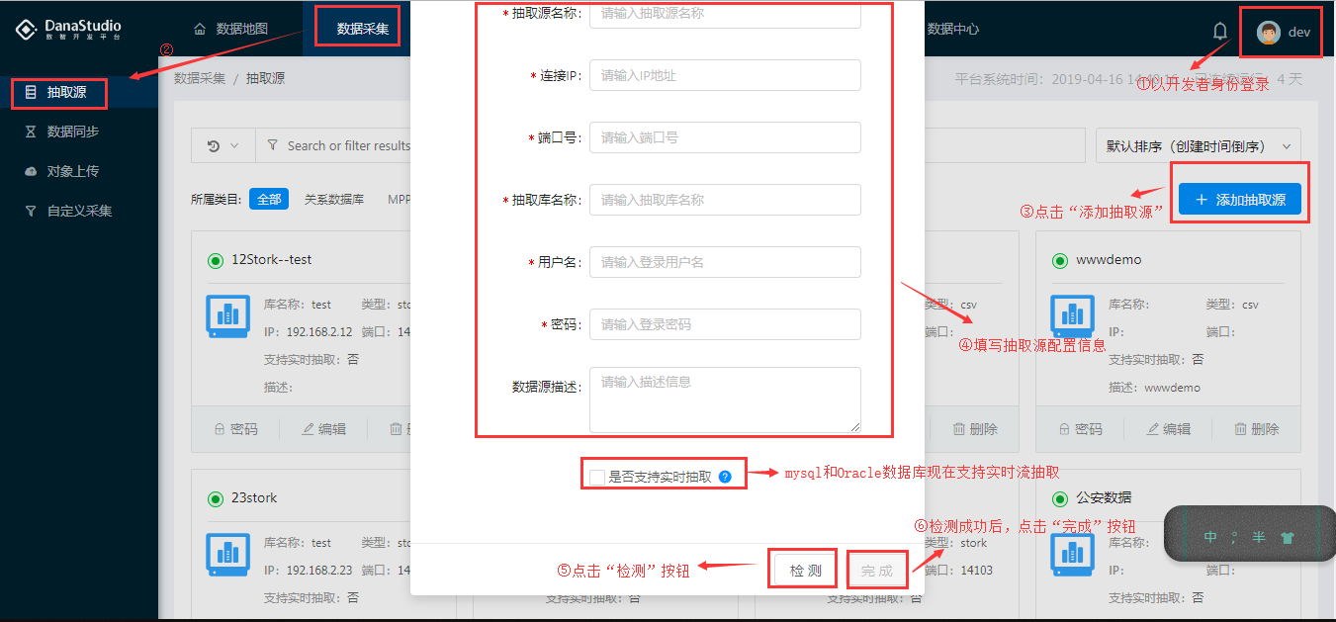

**新建数据同步任务：**

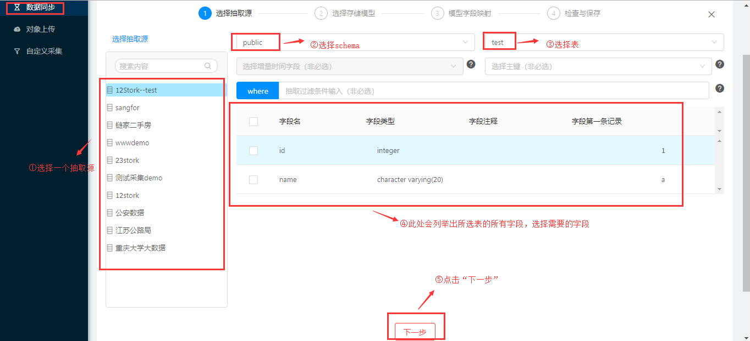

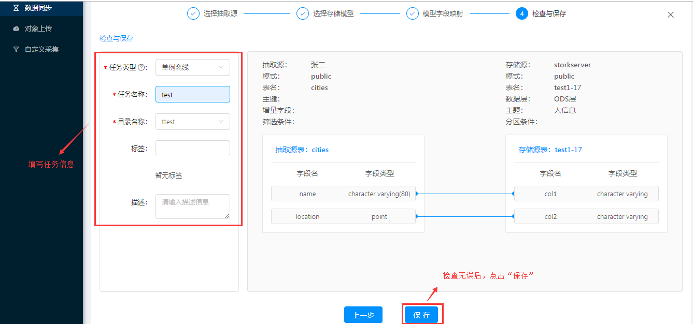

**上线执行数据同步任务，将数据抽取到汇聚层：**

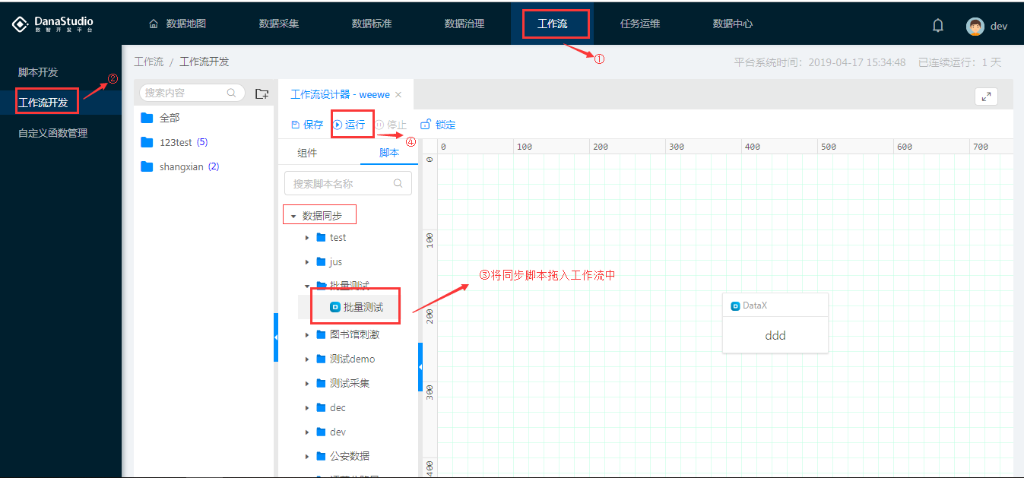

**新建治理流程（参考数据治理模块的详细介绍）：**

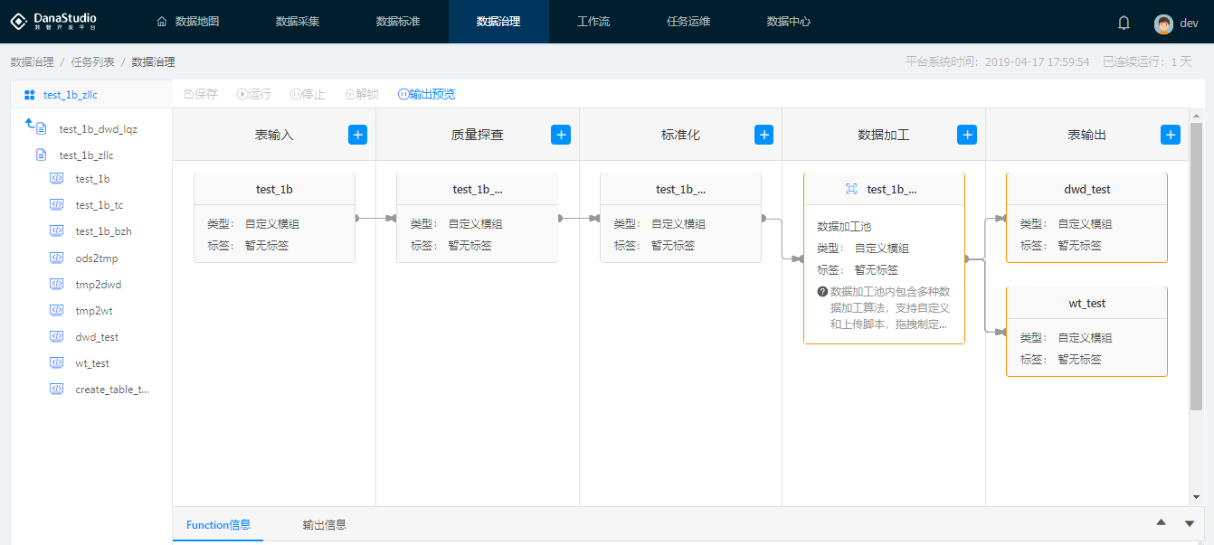

**上线治理任务：**

在数据治理的任务列表界面，点击未上线任务的上线开关按钮或“编辑”按钮——状态选择上线、配置执行策略、节点——确定

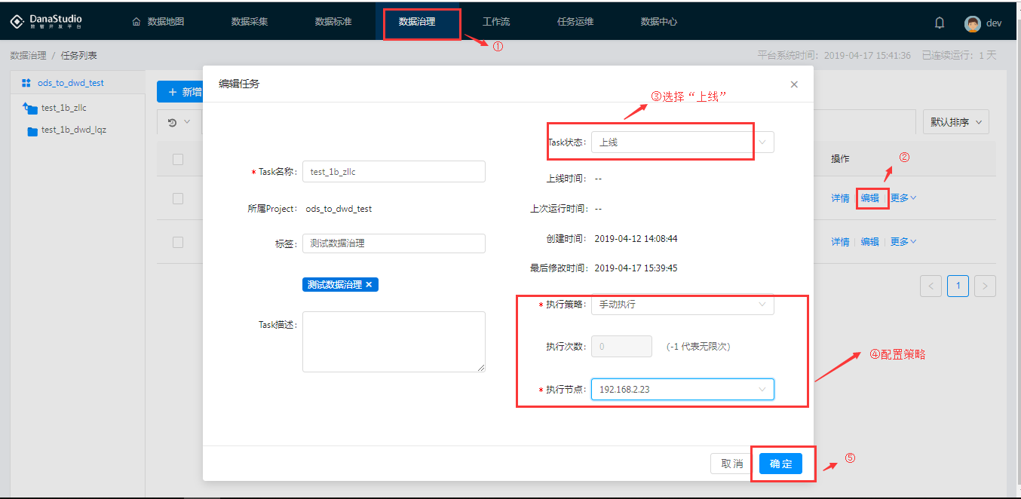

**作业执行、查看日志:**

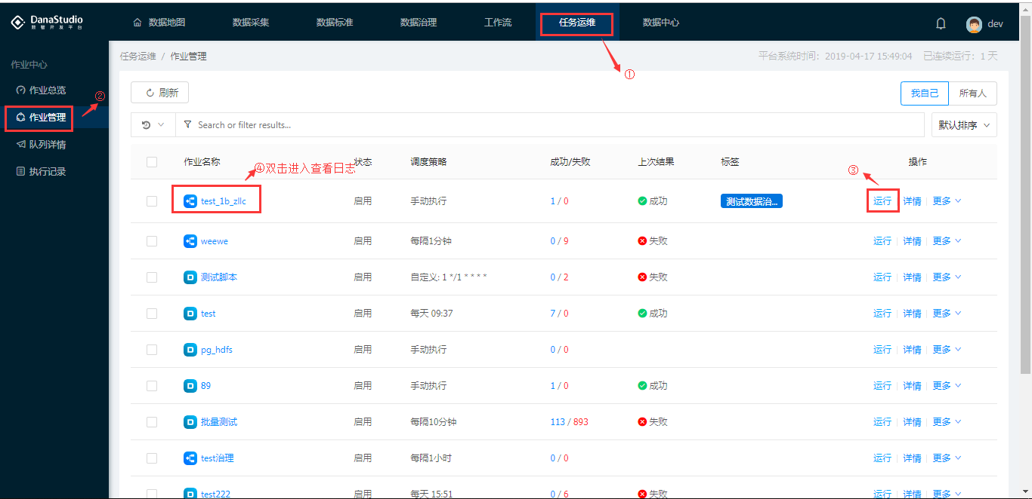

# 三、管理员功能

## 1 平台管理

### 1.1 节点管理

**提供了整个数智平台的状态总览，包括集群的整体运行状况、节点的运行压力、服务组件的状态运维。当平台组件异常时，可以点击组件上的“重启”按钮重启服务。**

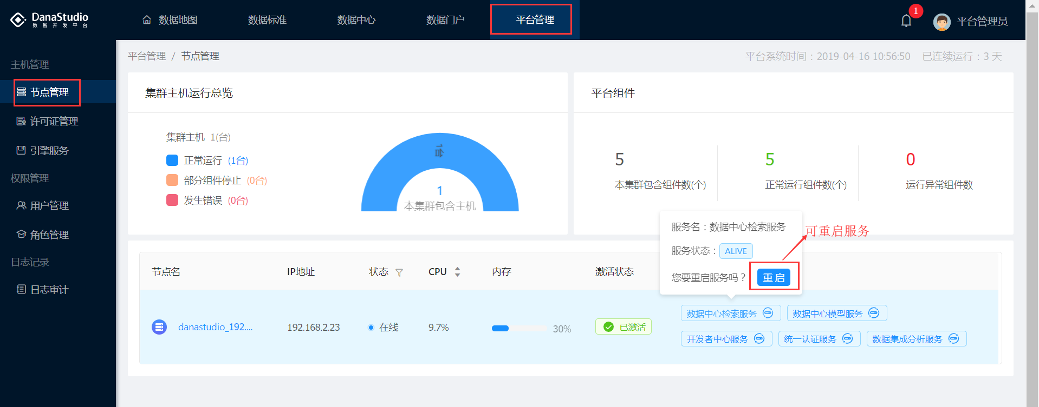

### 1.2 许可证管理

**用于激**活和注册许可证，管理员向datatom申请激活码和注册码后激活平台以使用数智平台的完整功能。

**步骤I：平台管理——许可证管理——添加授权码——填写授权码——确定**

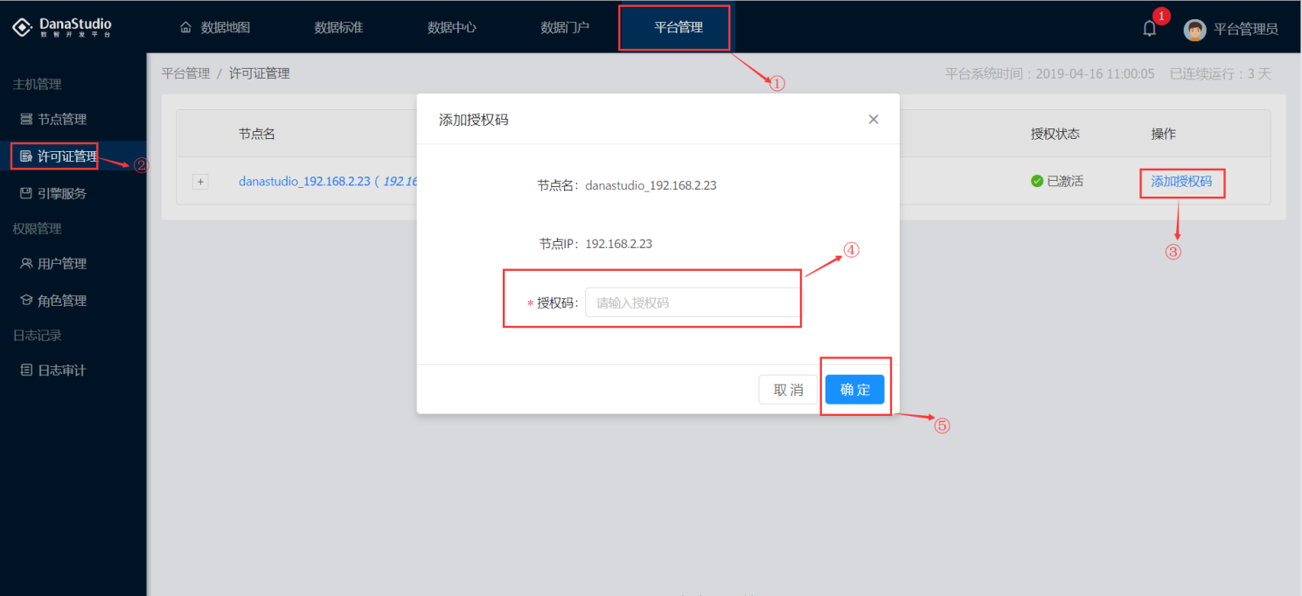

步骤Ⅱ：点击“激活授权”按钮输入激活码

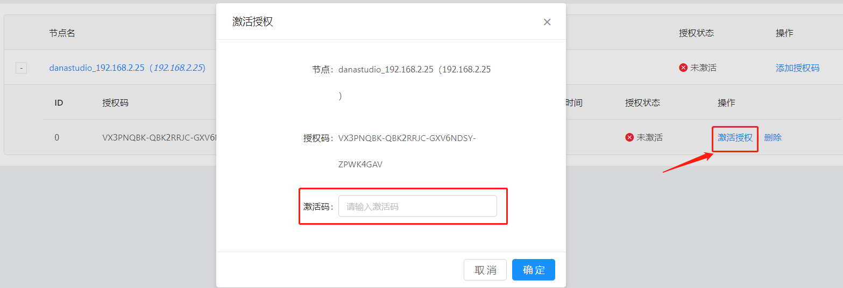

### 1.3 引擎服务

引擎服务中决定了平台所有可用的引擎资源。注册成功的引擎，能够被其他模块用。手动连接支持：es、关系型数据库postgres、MPP数据库greenplum、Hadoop生态hive从Dana运维平台发现包datatom 自研的引擎:如 eagles，stork，dodox，Hadoop 系列。

方式一：手动连接

平台管理——引擎管理——注册引擎服务——手动连接——连接测试——确认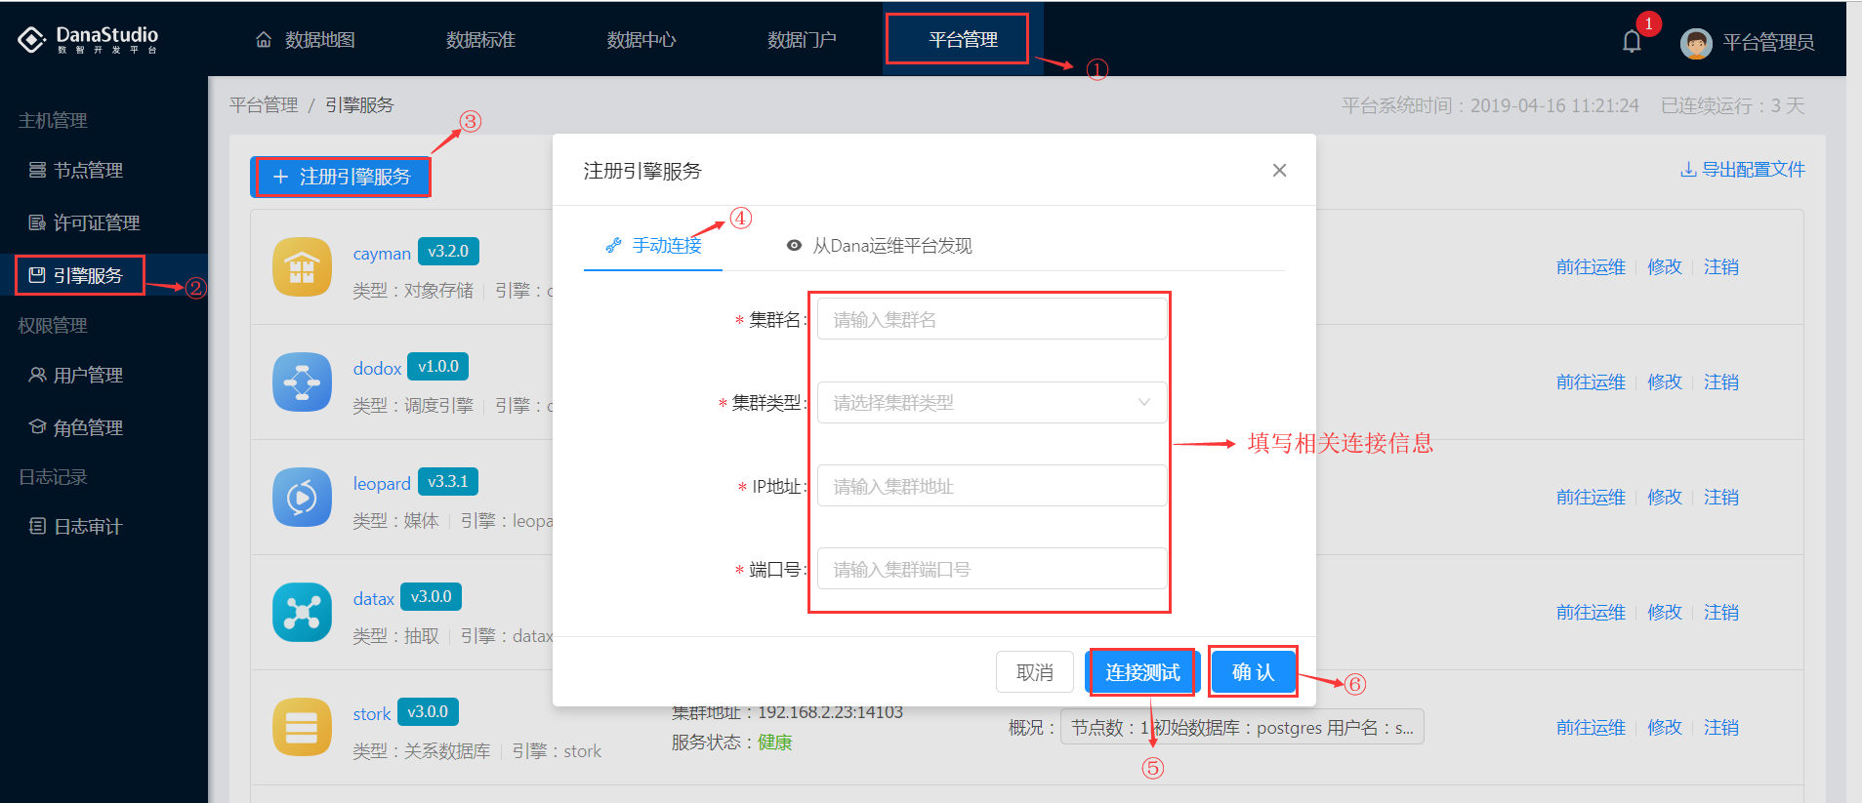

方式二：从Dana运维平台发现

平台管理——引擎管理——注册引擎服务——从Dana运维平台发现——输入IP地址，发现服务——确认添加

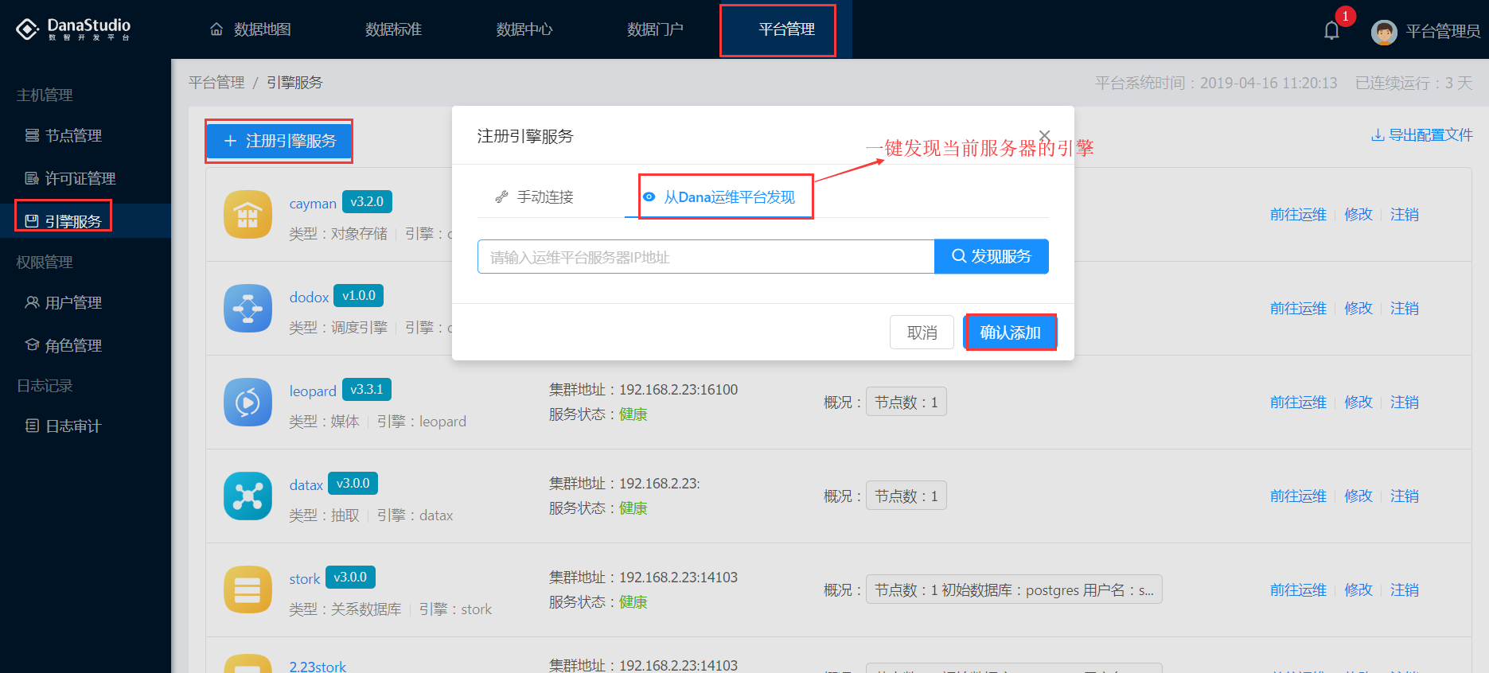

对添加的引擎服务可以进行运维、修改和注销的操作。

①：点击引擎服务后的“前往运维”按钮，跳转到该引擎管理平台的登录页面

②：点击“修改”按钮，可以对该引擎的信息进行编辑修改

③：点击“注销”按钮，类似删除操作，将该引擎服务在本节点进行删除



### 1.4 用户管理

对用户进行管理，并分配给不同的角色以适应用户的身份

平台管理——用户管理——创建用户——填写必填信息——确定

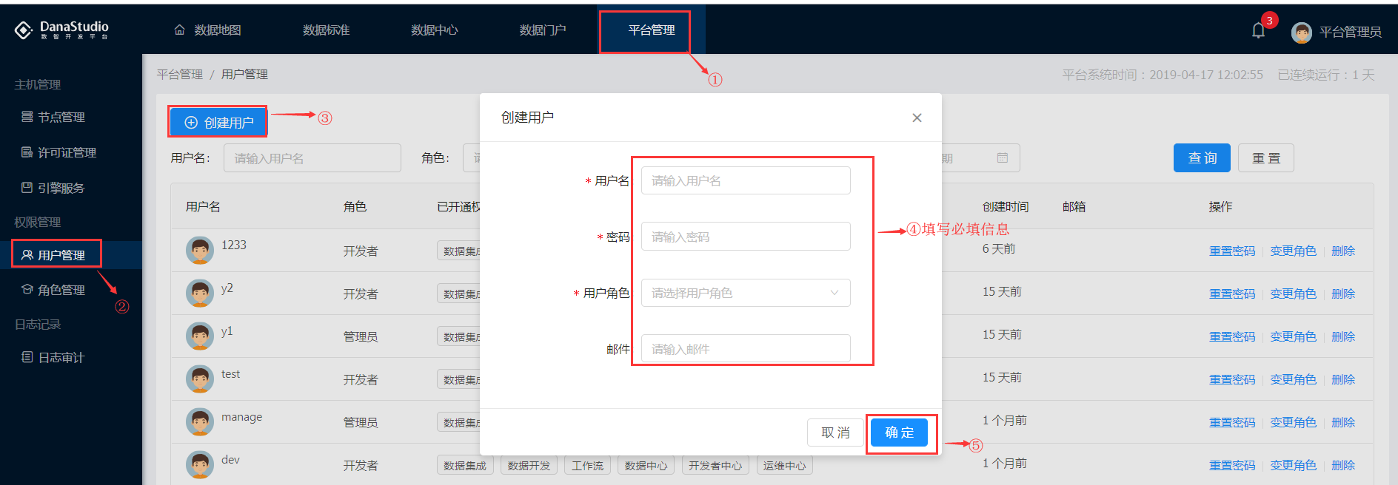

对添加的新建的用户可以进行重置密码、变更角色和删除的操作。

①：点击用户后的“重置密码”按钮，进行密码重置，默认密码123456

②：点击“变更角色”按钮，对用户的角色修改，目前分为开发者和业务人员两个角色

③：点击“删除”按钮，将用户信息进行删除

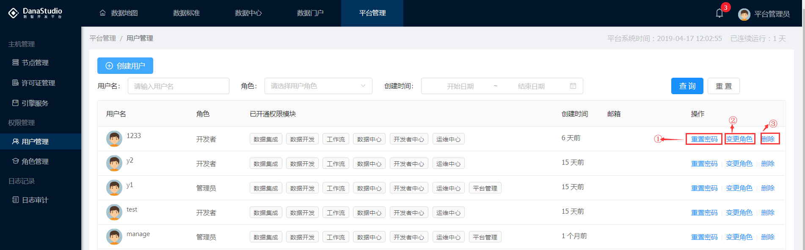

### 1.5 角色管理

平台内置的二种角色：管理员和开发者，管理员一般为客户、项目经理，开发者常见为数据分析师、开发工程师。

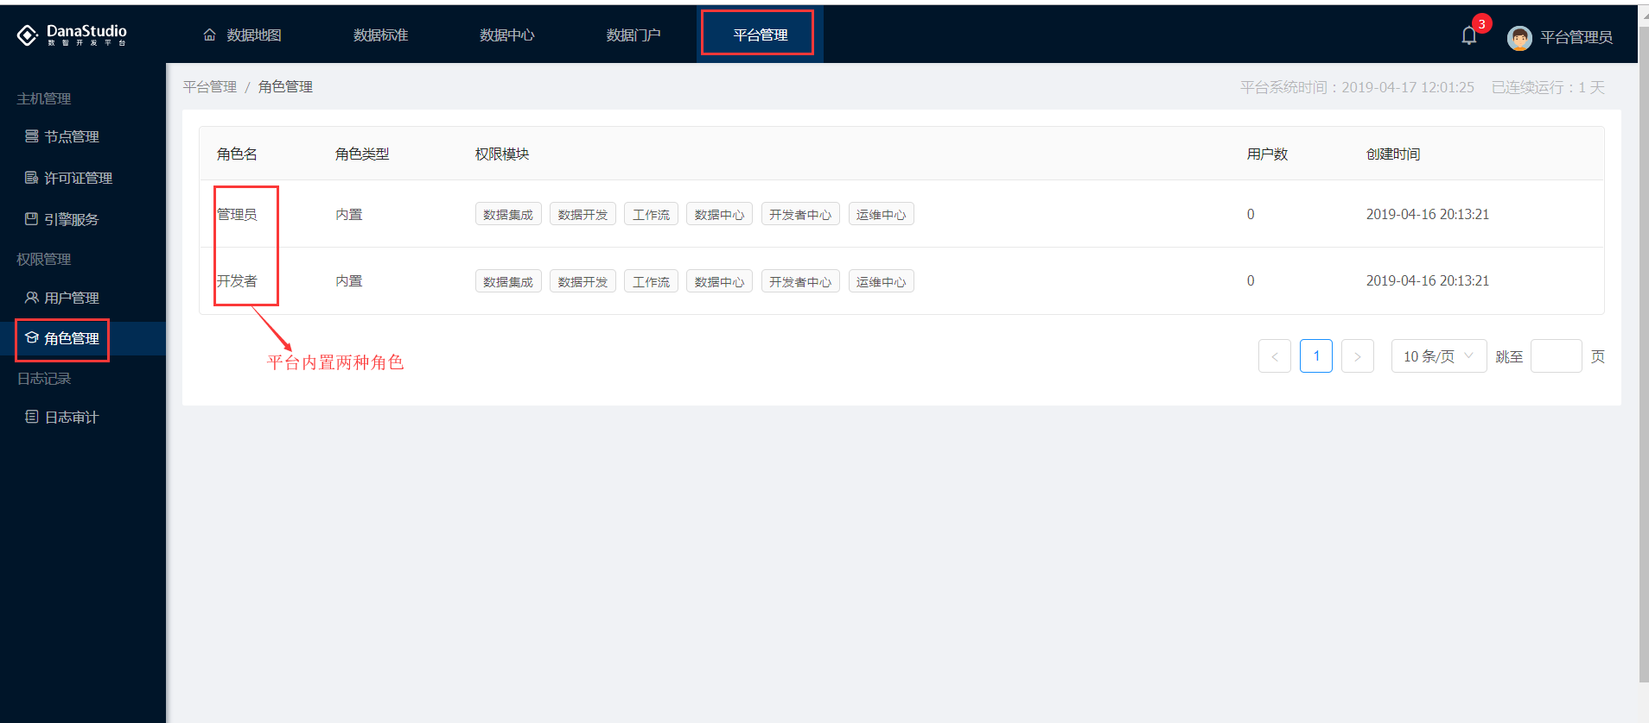

### 1.6 日志审计

对所有用户的操作记录进行审计，便于溯源和查看

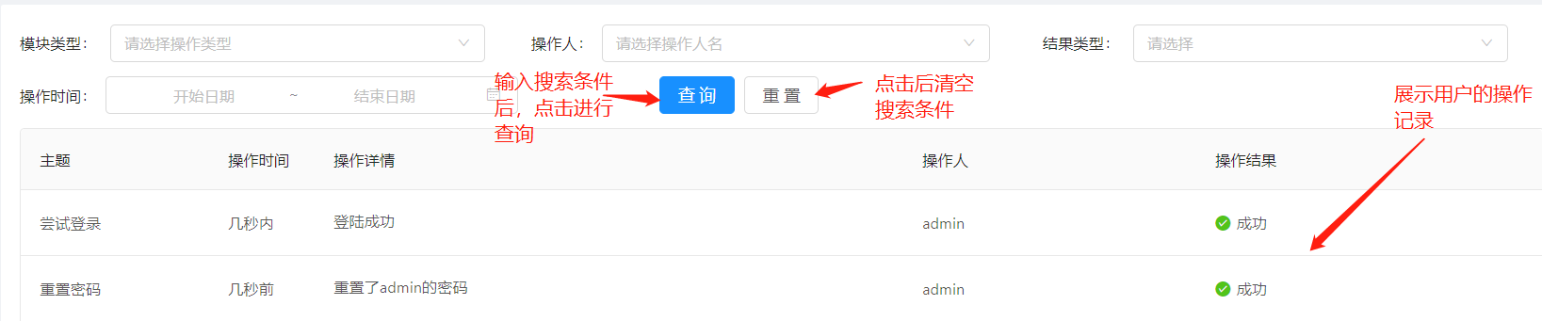

## 2 数据标准

### 2.1 引导概览

引导流程介绍了数据标准的建立流程。其主要流程为新增标准——添加规则——标准审核。其中添加规则时可以选择自定义规则，也可以选择审核后的代码表。

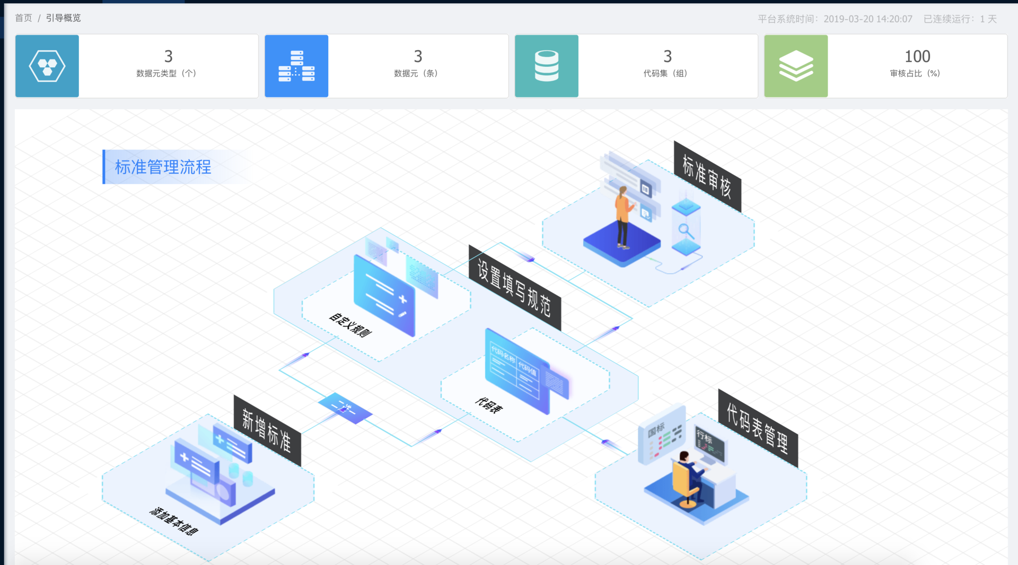

### 2.2 标准管理

支持数据标准的管理，增删改查操作支持。数据标准分为两大类：

（1）文本标准：

* 基础规则，支持手动输入标准名称、取值范围等详细信息

* 自定义规则，支持正则表达式

（2）代码表标准，通过已有的代码表加载数据标准

注：已审核的数据标准才可以在后期操作中被使用

**新增标准：**

**①文本类标准：**

点击“新增”按钮——填写信息——选择文本规则——填写规则——确定

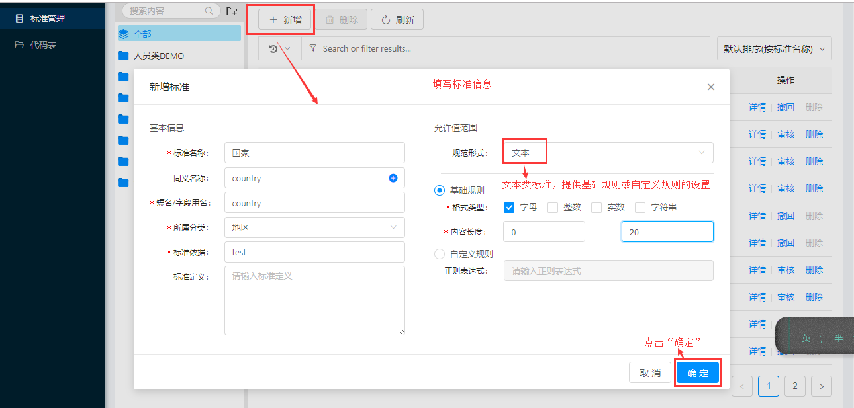

**②代码表类标准：（**只有已启用的代码表可供选择**）**

点击“新增”按钮——填写信息——选择代码表规则——选取代码表——确定

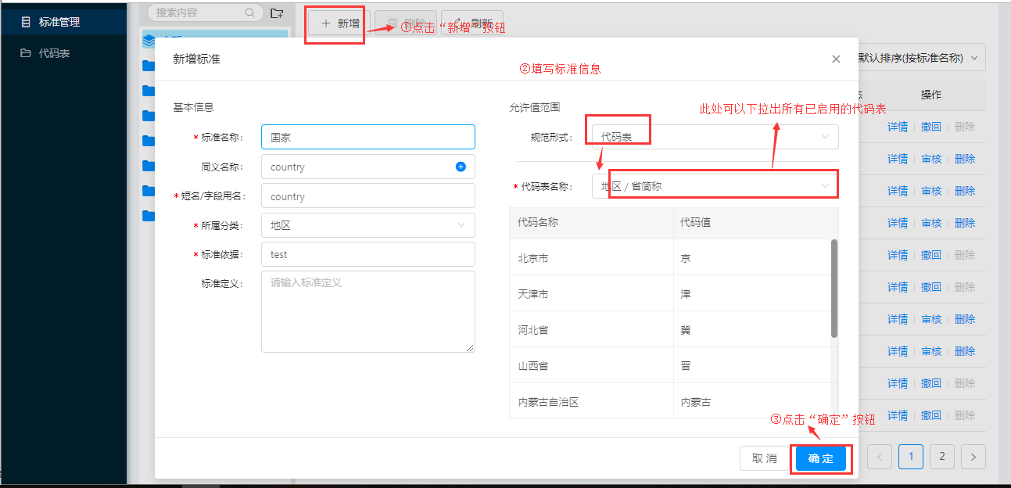

**查看标准管理页面：**

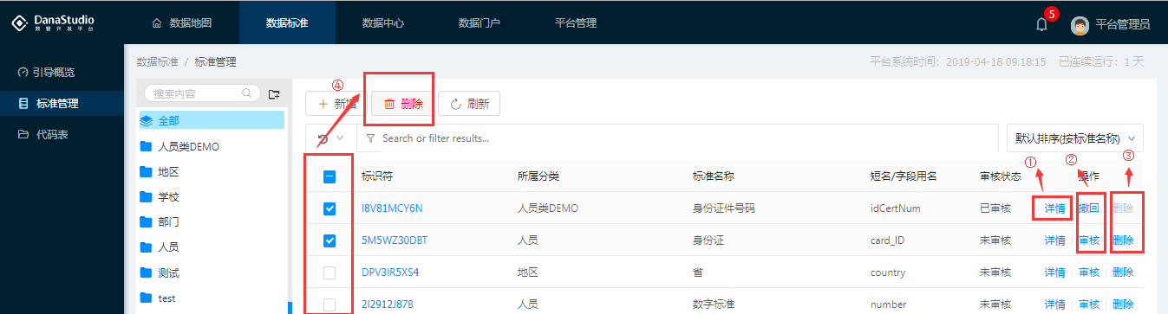

①查看数据标准的详情以及修改（未审核的标准才可被修改）

②对数据标准的审核、撤回（已审核的标准才可在后期操作中被使用）

③删除数据标准（未审核的标准才可被删除）

④批量删除操作

### 2.3 代码表

代码表即业务元数据，支持增删改查的管理操作，允许用户一键导入国家标准/行业标准生成代码表

注：已启用的代码表才可再后期操作中被使用

**新增代码表：**

注：支持导入的文件:csv、txt、excel，内容格式三列:代码名称、代码值、备注说明(必须有表头)

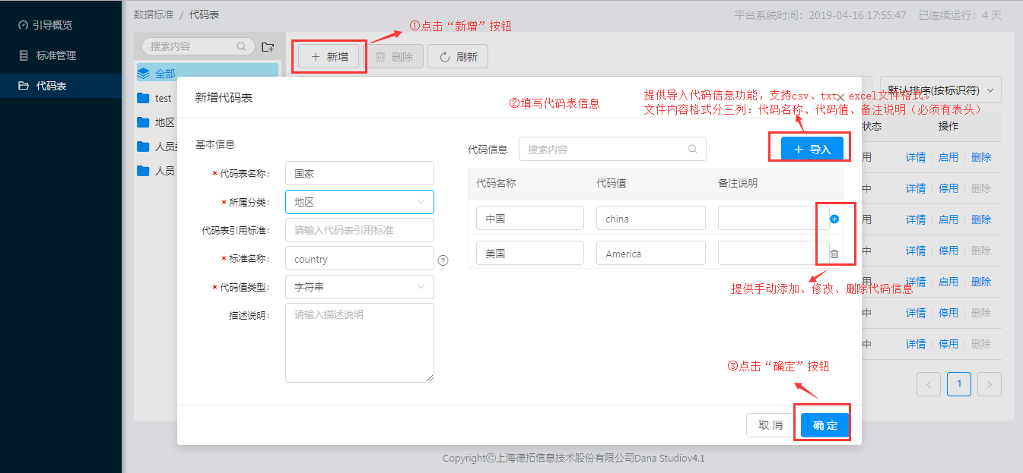**查看代码表页面：**

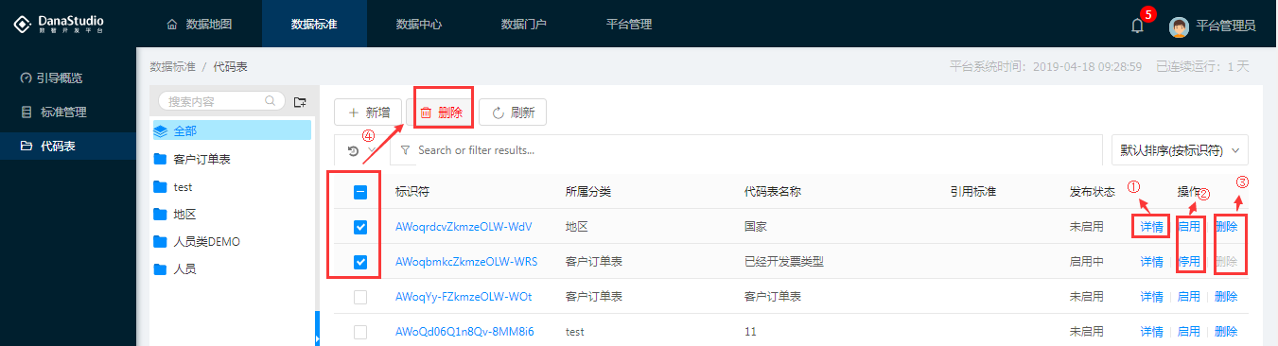

①点击查看代码表详情及修改（未启用的代码表才可被修改）

②启用、停用代码表（已启用的代码表才可再后期操作中被使用）

③删除代码表（未启用的代码表才可被删除）

③批量删除代码表

## 3 数据中心

管理人员的数据中心模块主要汇总了整体的数据资产视图，可以看到相应的分层信息以及各层数据的一些维度统计信息

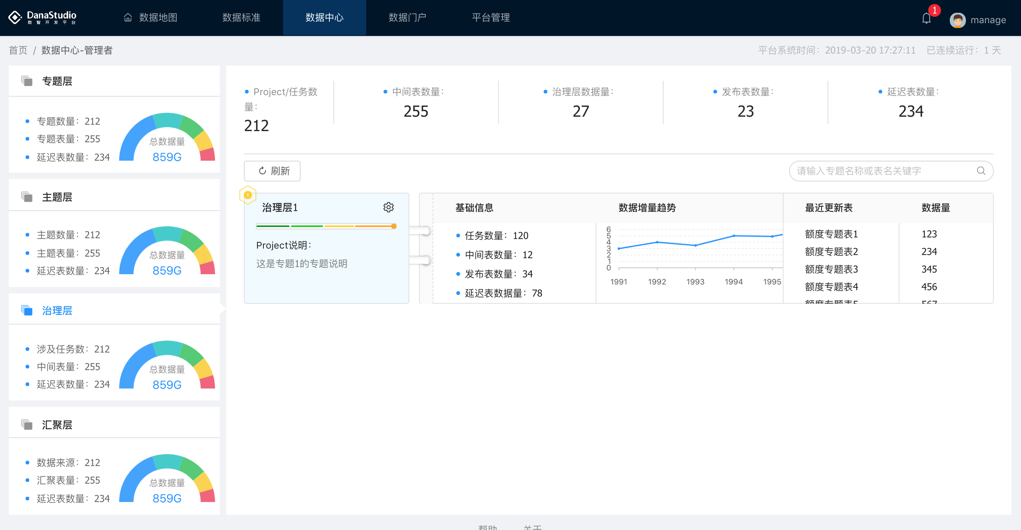

根据治理规则，下至上一次分为汇聚层、治理层、主题层、专题层：

汇聚层：统计了相关数据源信息、历史汇总表总量等信息

治理层： 提供了治理任务总数的统计维度，中间表统计信息以及相关延迟表数量信息

主题层：提供了主题模型数量以及相关统计信息

专题层：提供了专题的个数及大小统计信息，同时也提供了专题层数据发布的管理

## 4 数据门户

### 4.1 发布管理

发布管理是管理人员才能看到的页面，其能让管理人员统一管理发布表的各项功能：新增、撤回和编辑发布表。并且管理人员可通过已发布表的详情查看该表的各类访问指标：浏览数、下载数、收藏数等。

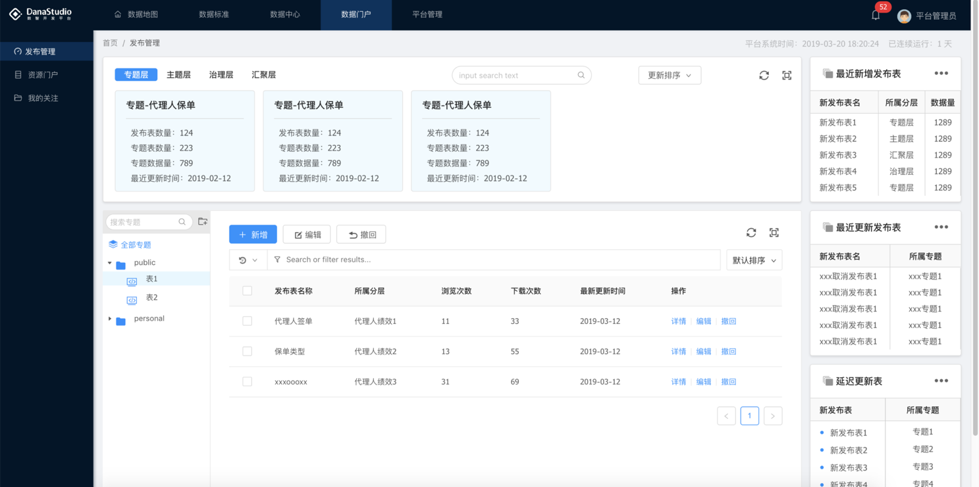

### 4.2 资源门户

资源门户页面主要是为访问者提供的交换资源查询页面。访问者可通过主页面的热门分类、标签和热门访问浏览自己感兴趣的资源，也可通过数据检索快速定位自己需要的交换资源。资源门户还提供了高级搜索(如下图)，让用户在不明确资源名称的情况下可通过多种条件缩小查找范围，达到精确搜索的目的。

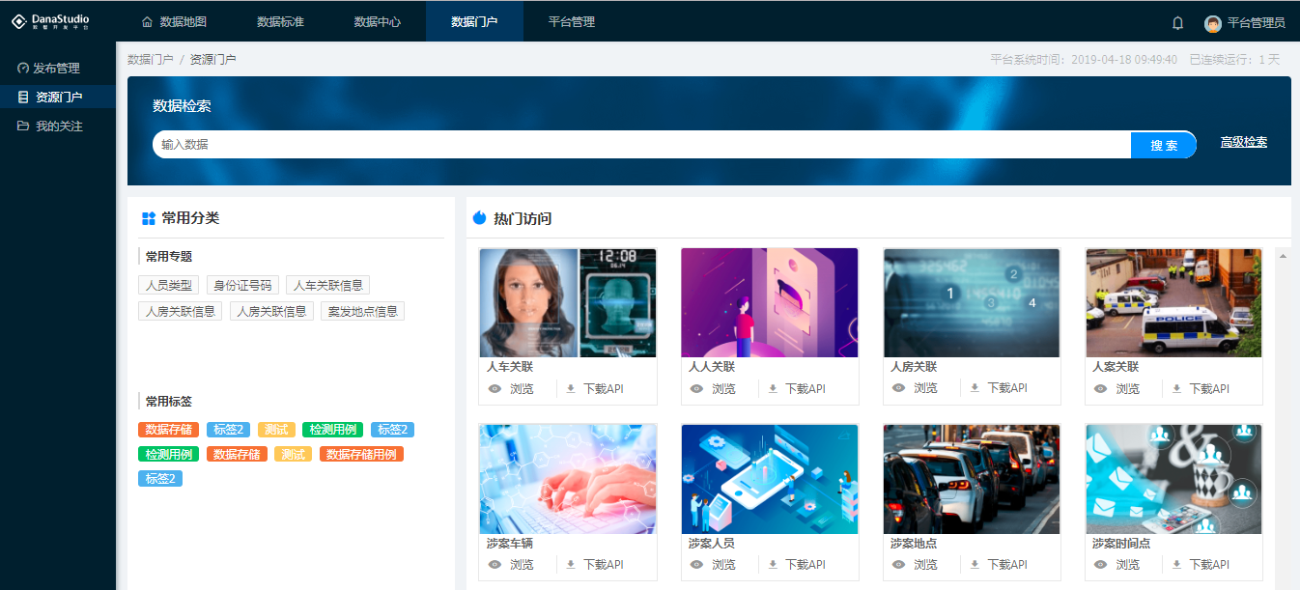

同时访问者可以对需要长期跟踪的资源进行收藏，这会在资源更新时及时通知访问者，并且让访问者下次登陆时更加快速的获取交换资源。

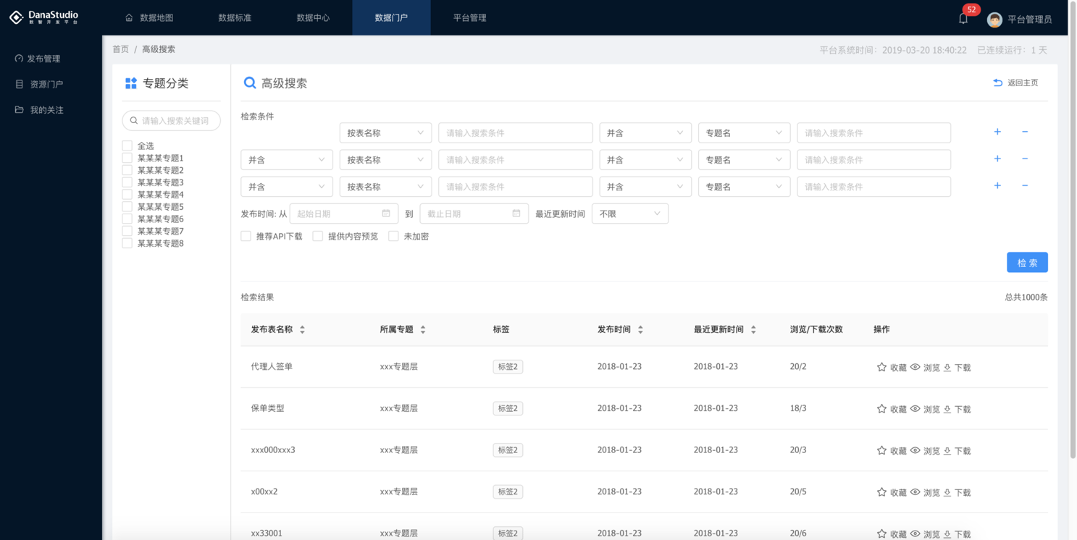

### 4.3 我的关注

我的关注页面主要是为访问者提供的页面，其收录了访问者收藏过的所有资源，并能够在收藏资源更新时及时通知该访问者。

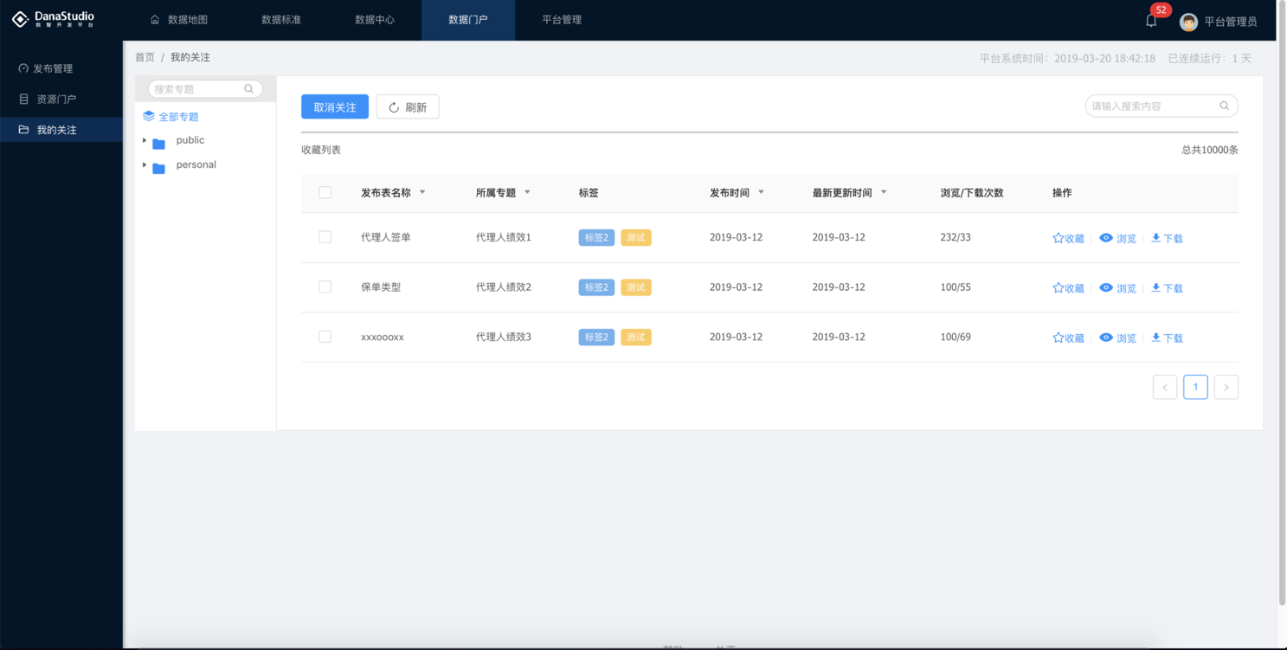

# 四、开发者功能

## 1 数据采集

### 1.1 抽取源

数据采集——抽取源——添加抽取源——选择抽取的数据类型，并填写相关信息——检测通过后，点击“完成”按钮实现添加

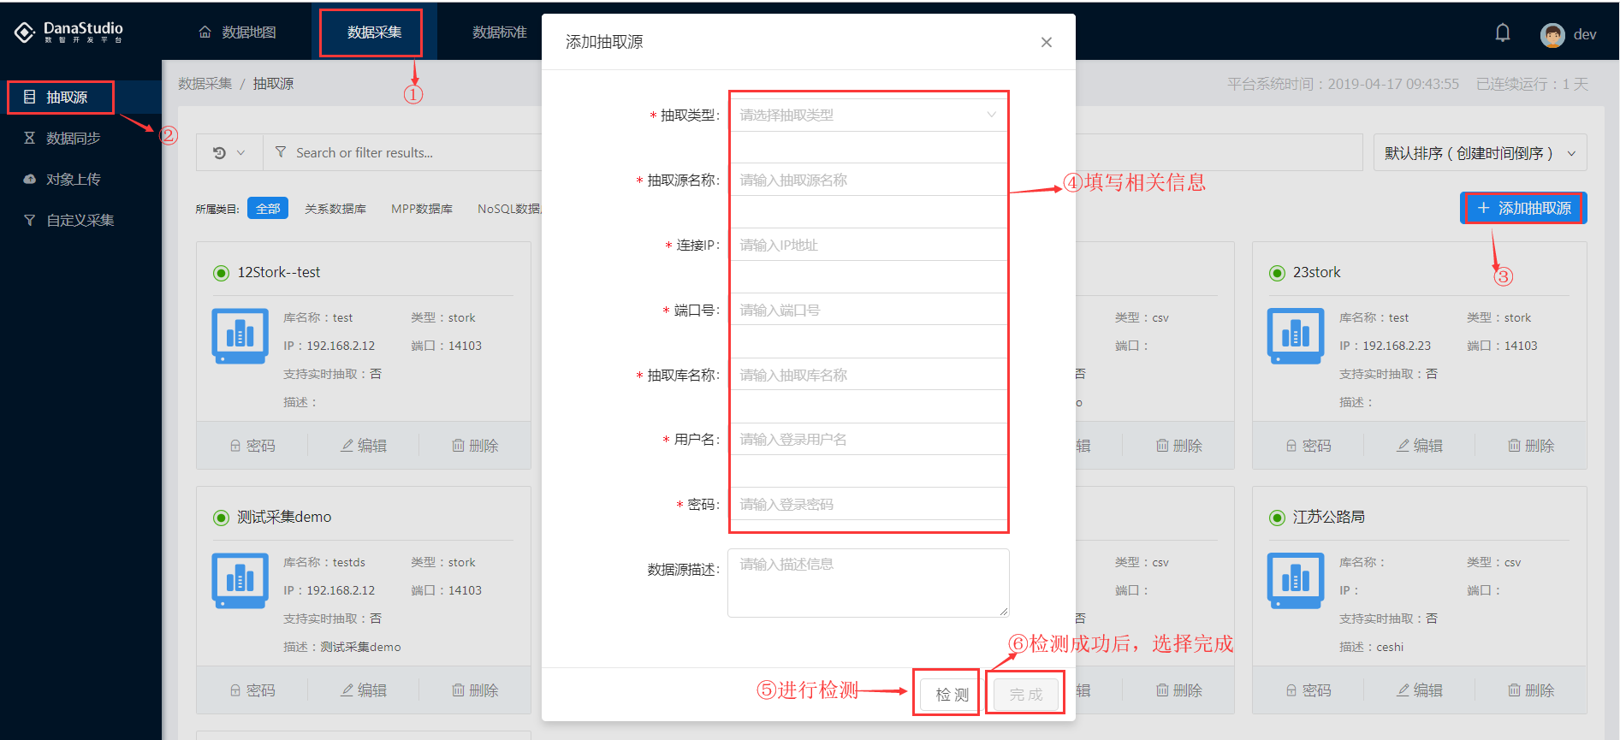

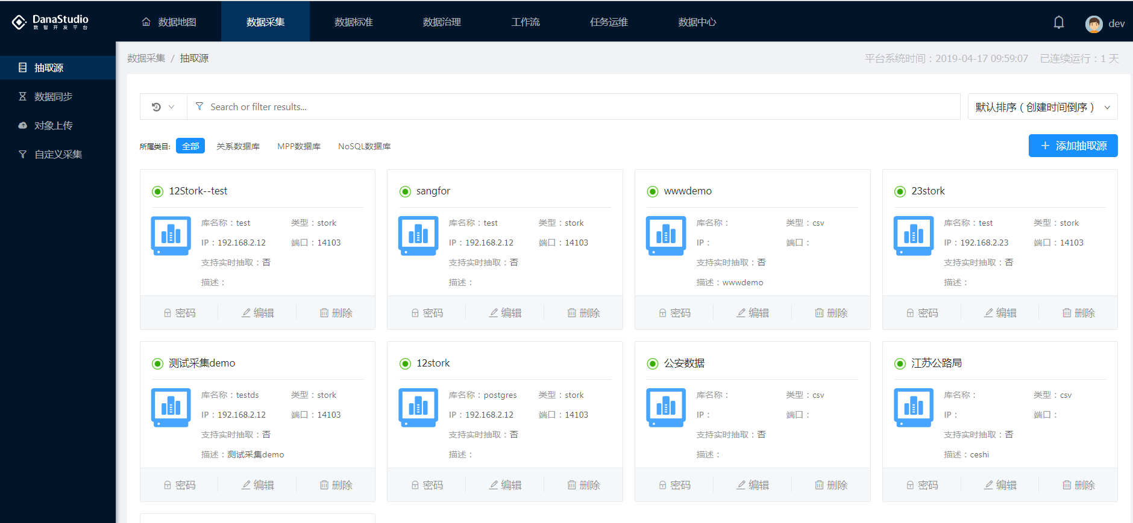

### 1.2 数据同步

**①单例抽取：**

数据采集——抽取源——数据同步——单例抽取——选择抽取源——选择存储模型——模型字段映射——检查与保存

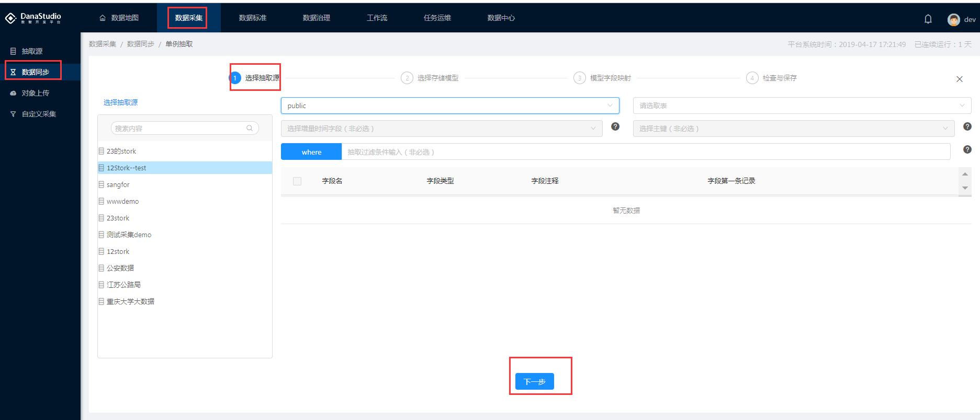

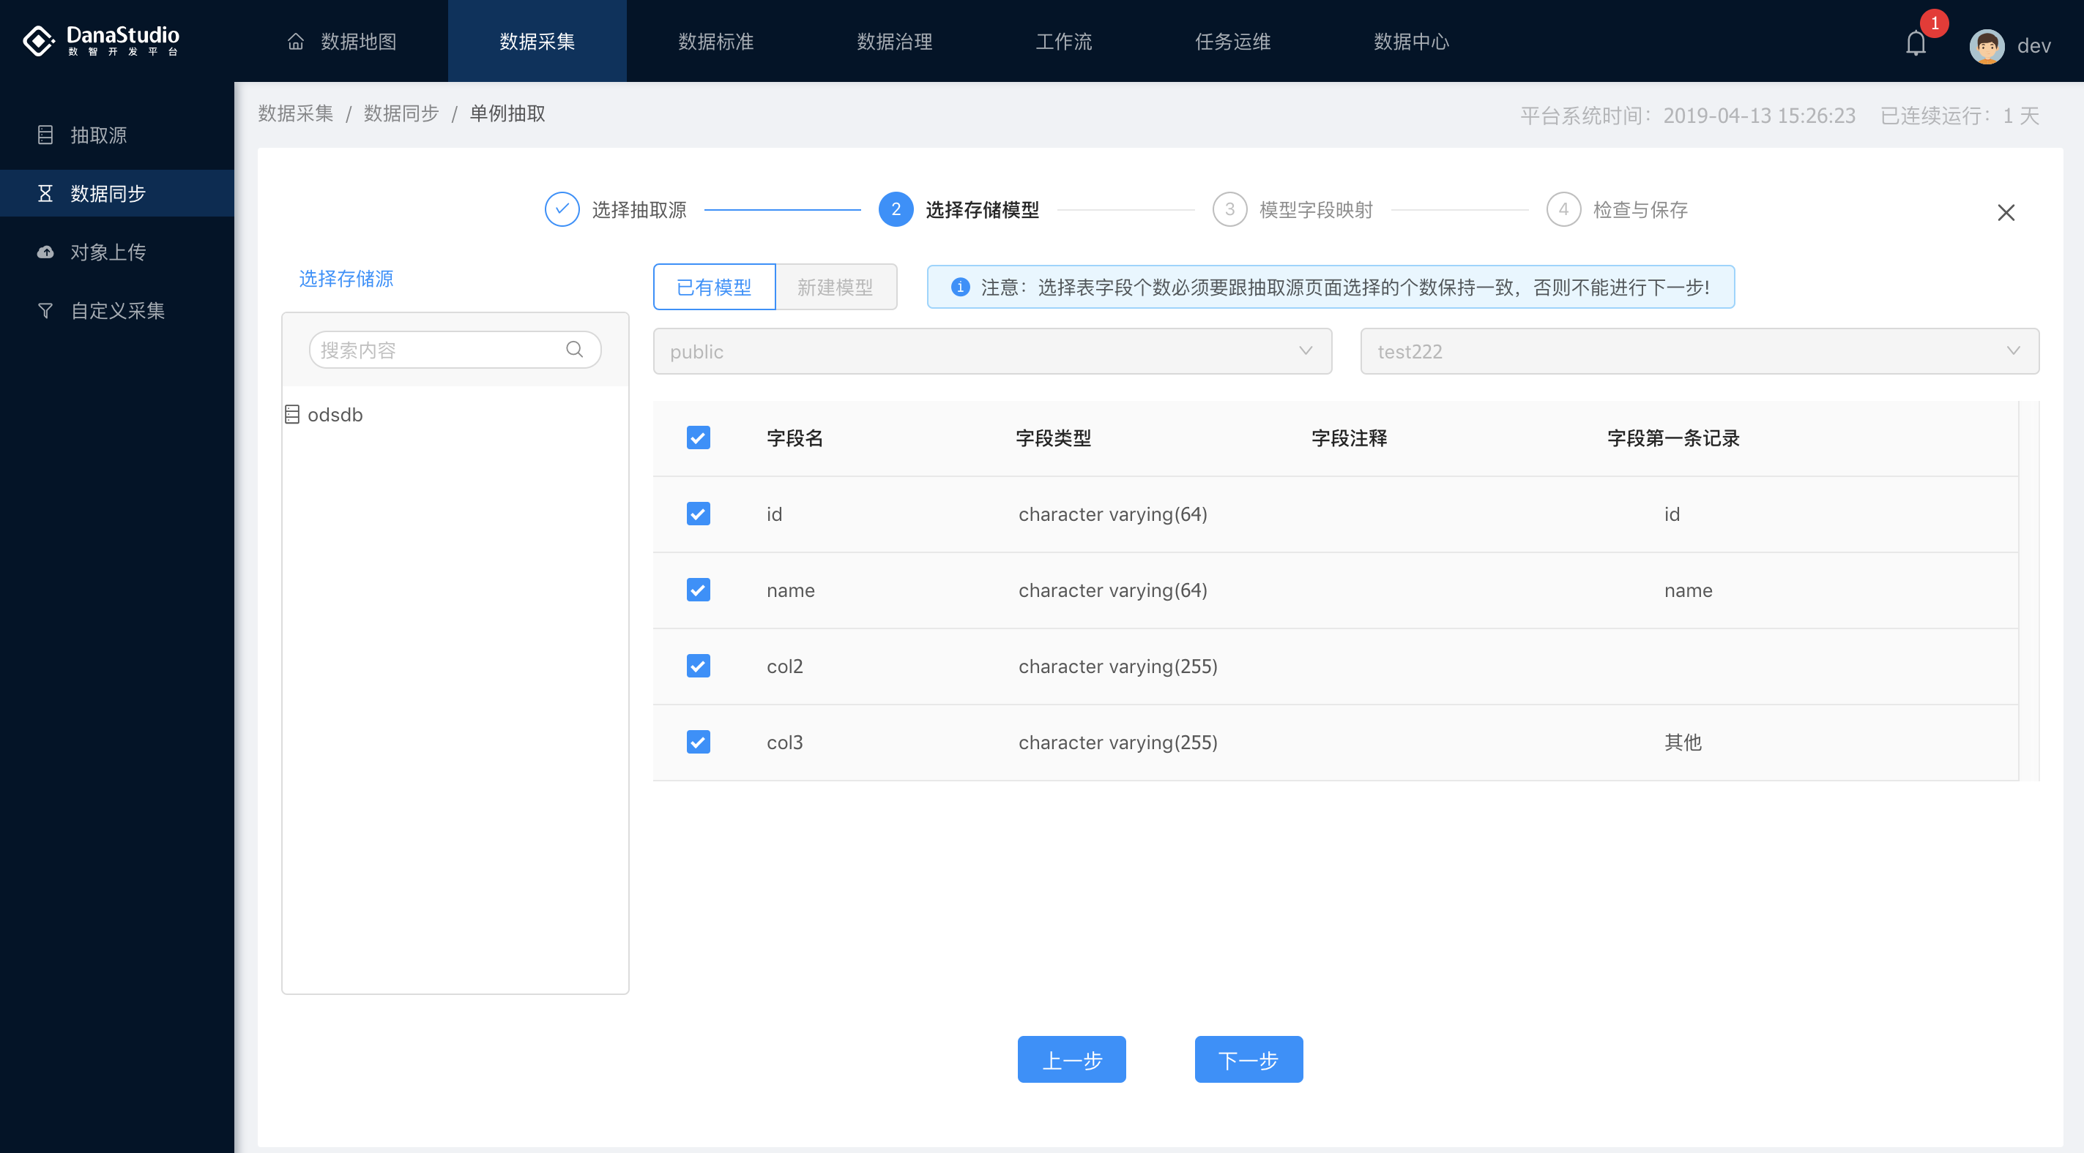

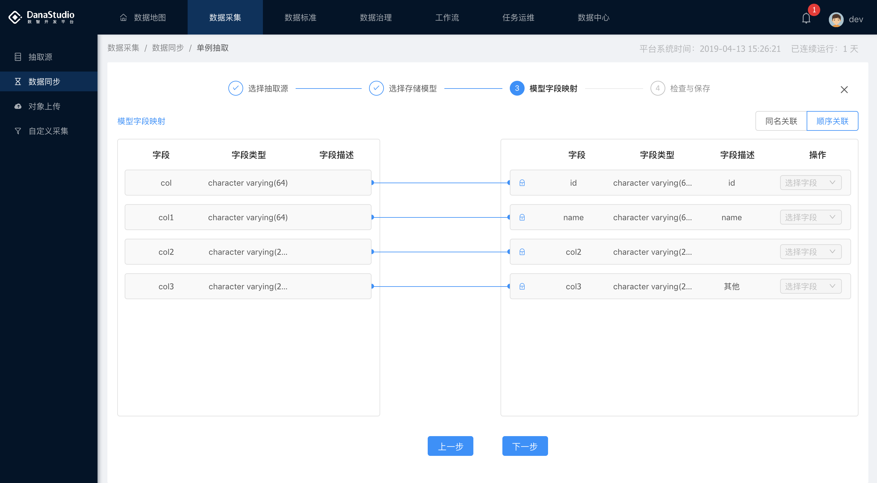

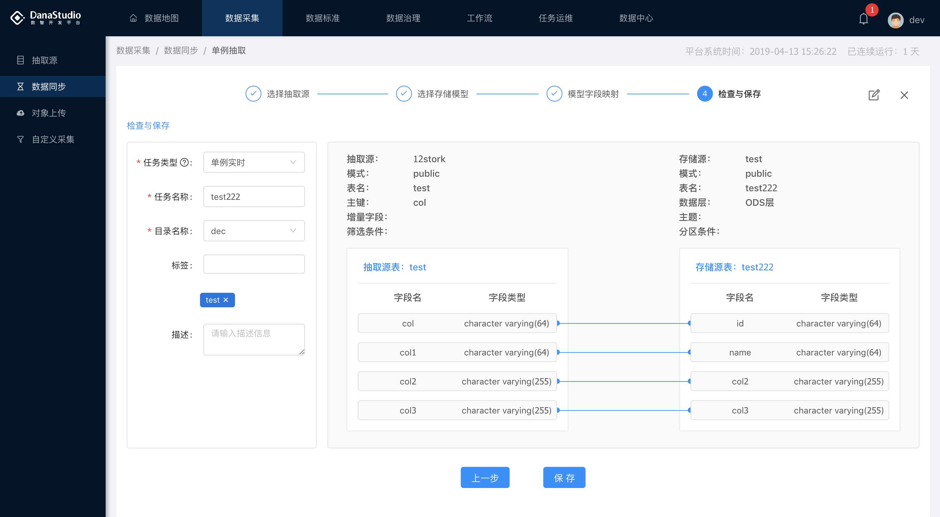

**②批量抽取：**

数据采集——抽取源——数据同步——批量抽取——选择抽取源——选择存储模型——检查与保存

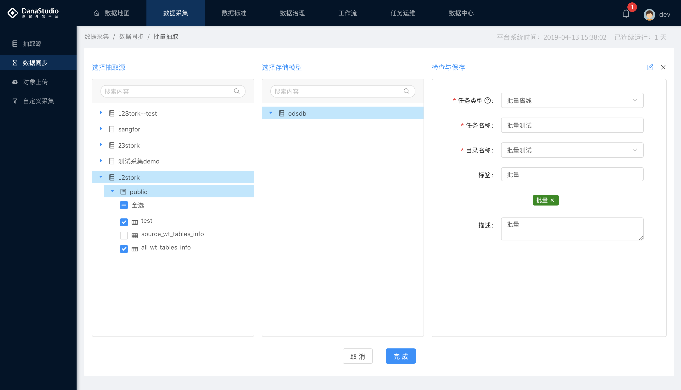

**③数据同步成功添加后，可进行“上线”“删除”操作**

点击“上线”按钮，配置时间策略，在工作流中被使用运行，成功后在“任务运维”页面查看执行记录

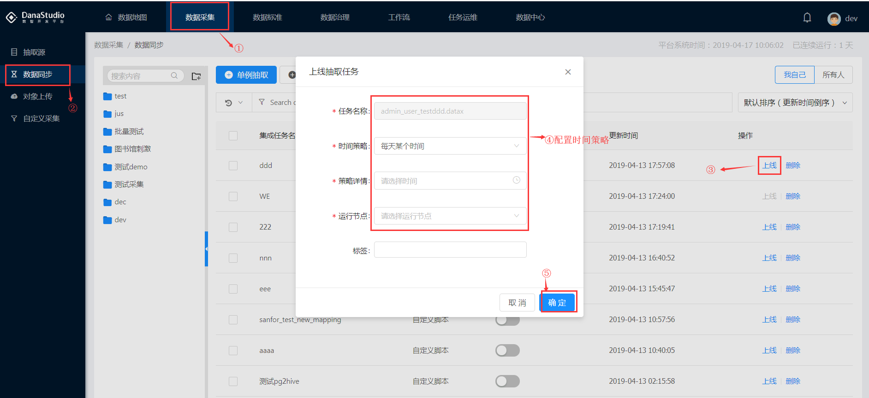

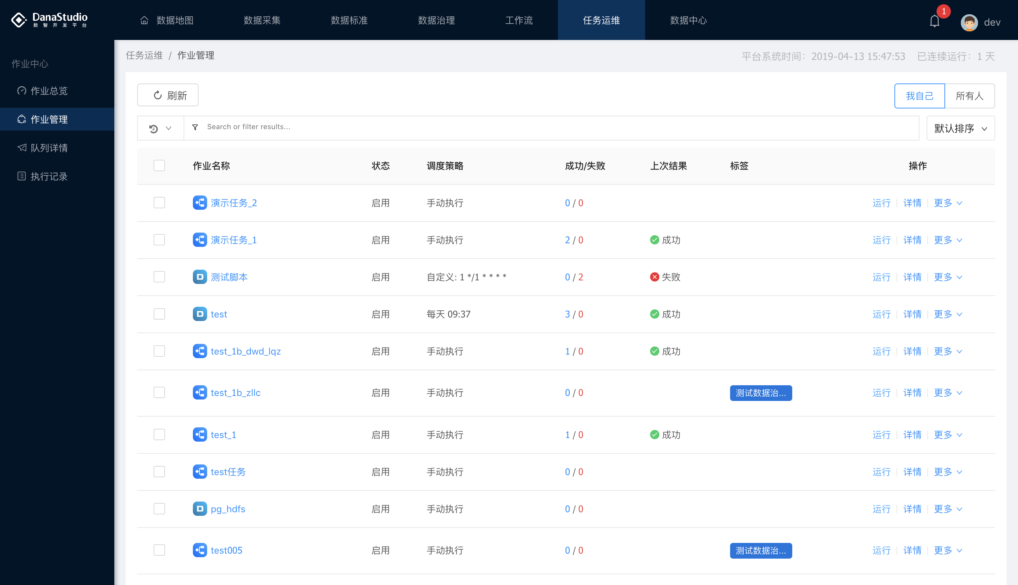

②点击操作后“删除”按钮，删除当前策略，当策略已被工作流使用时，无法删除

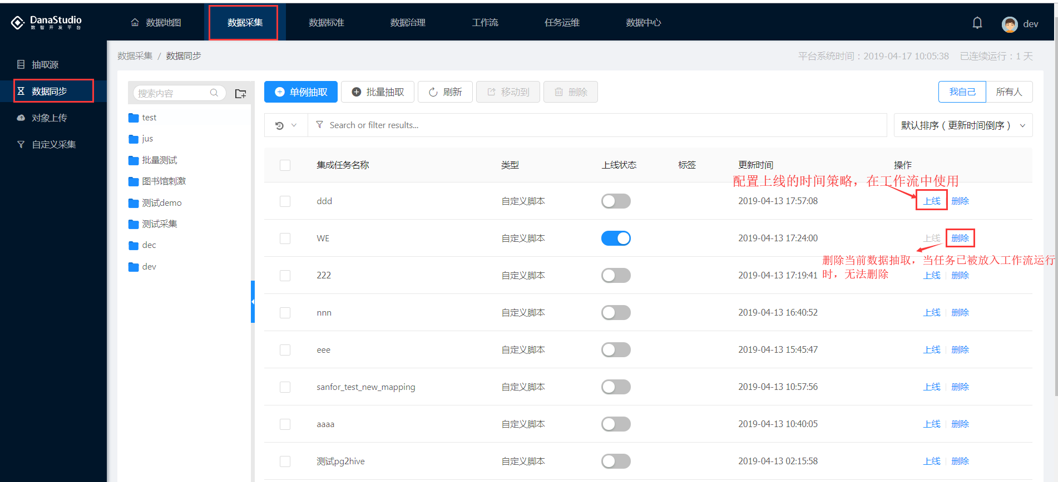

### 1.3 对象上传

非结构化数据的以上传文件的形式存储到我们的数仓中，除此之外我们还提供了采集API文档、抽取工具、sdk等方式，辅助非结构化文件的采集工作

数据采集——对象上传——点击上传文件——完成

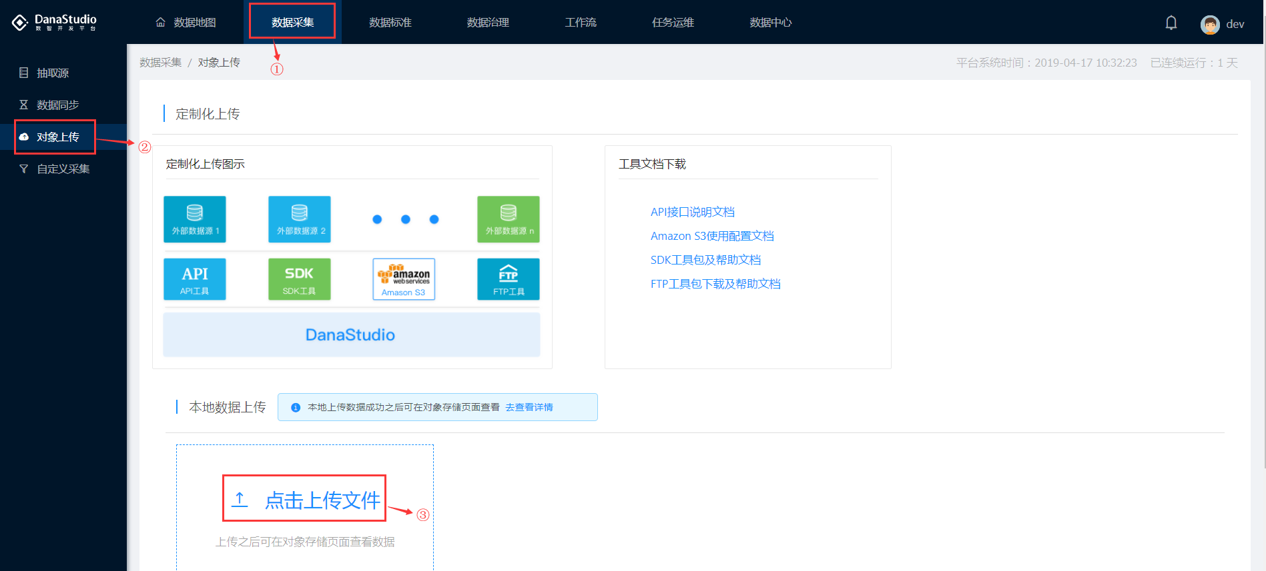1.4 自定义采集

数据采集——自定义采集——选择输入源、输出源——新建——配置相应的参数，如ip、port、dbname、cols等——保存——选择保存脚本的脚本名称、所属目录——确定——上线——配置时间策略，提交任务

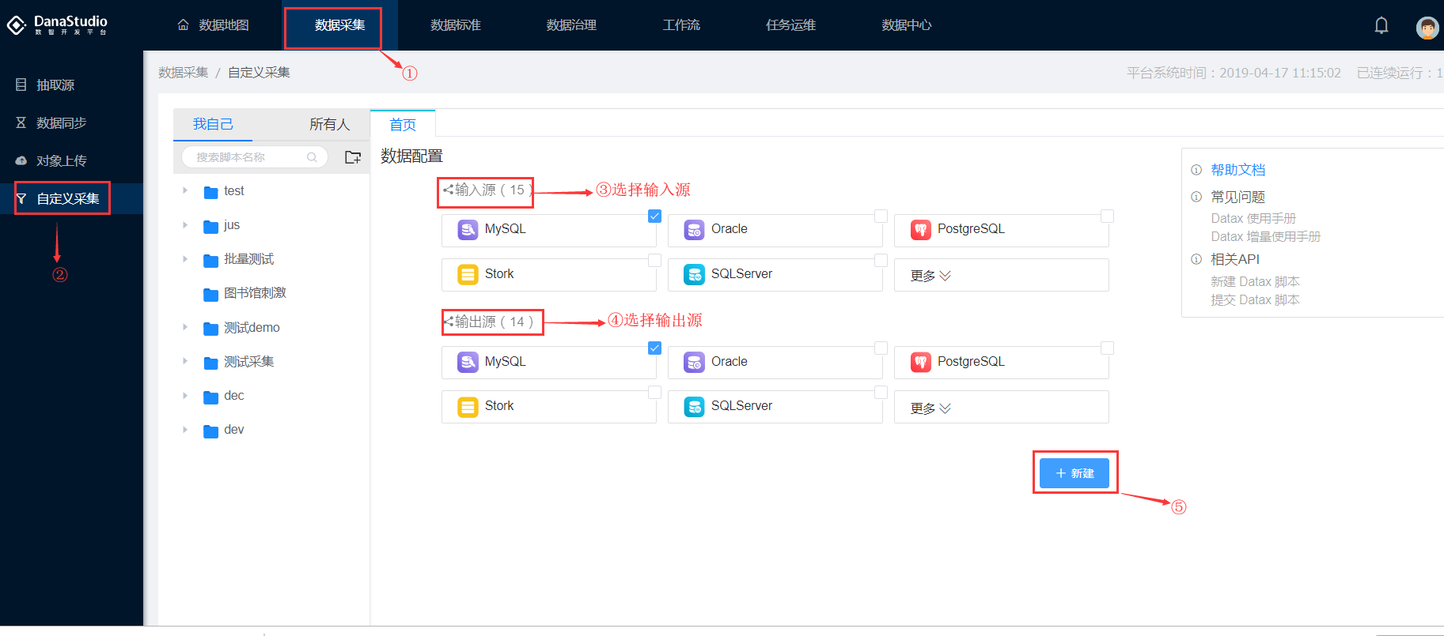

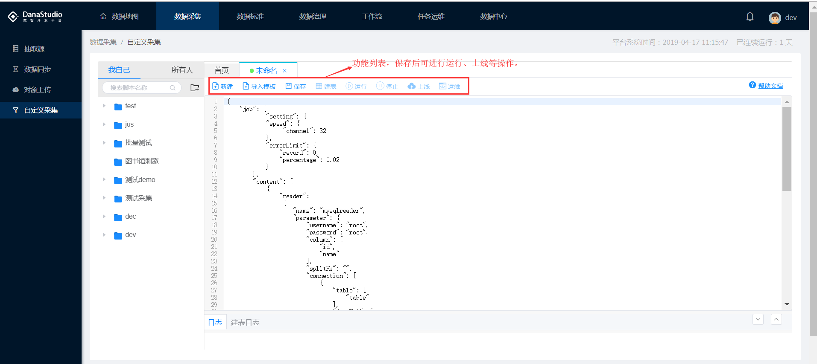

运行成功，可以查看相关执行记录和日志

运行失败，查看执行日志，可以重新运行



## **2 数据标准(只读)**

### 2.1 引导概览

引导流程介绍了数据标准的建立流程。其主要流程为新增标准——添加规则——标准审核。其中添加规则时可以选择自定义规则，也可以选择审核后的代码表。该流程只有管理人员在其管理流程中才可以实施，在开发人员的开发流程中虽然也有数据标准，但其主要功能是给开发人员提供一个数据标准目录，方便可以集中查看和查询。

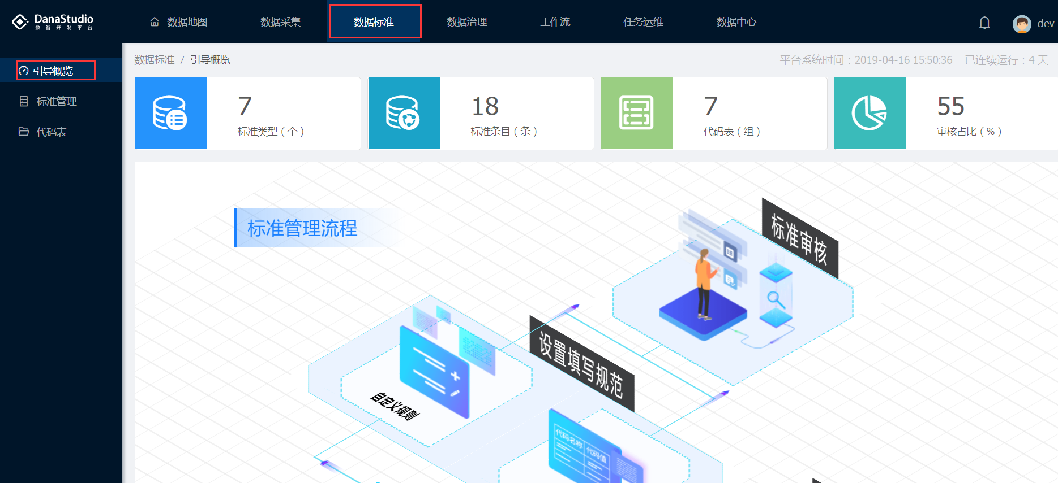

### 2.2 标准管理

开发者页面中的标准管理页面主要用于数据标准的查询和查看

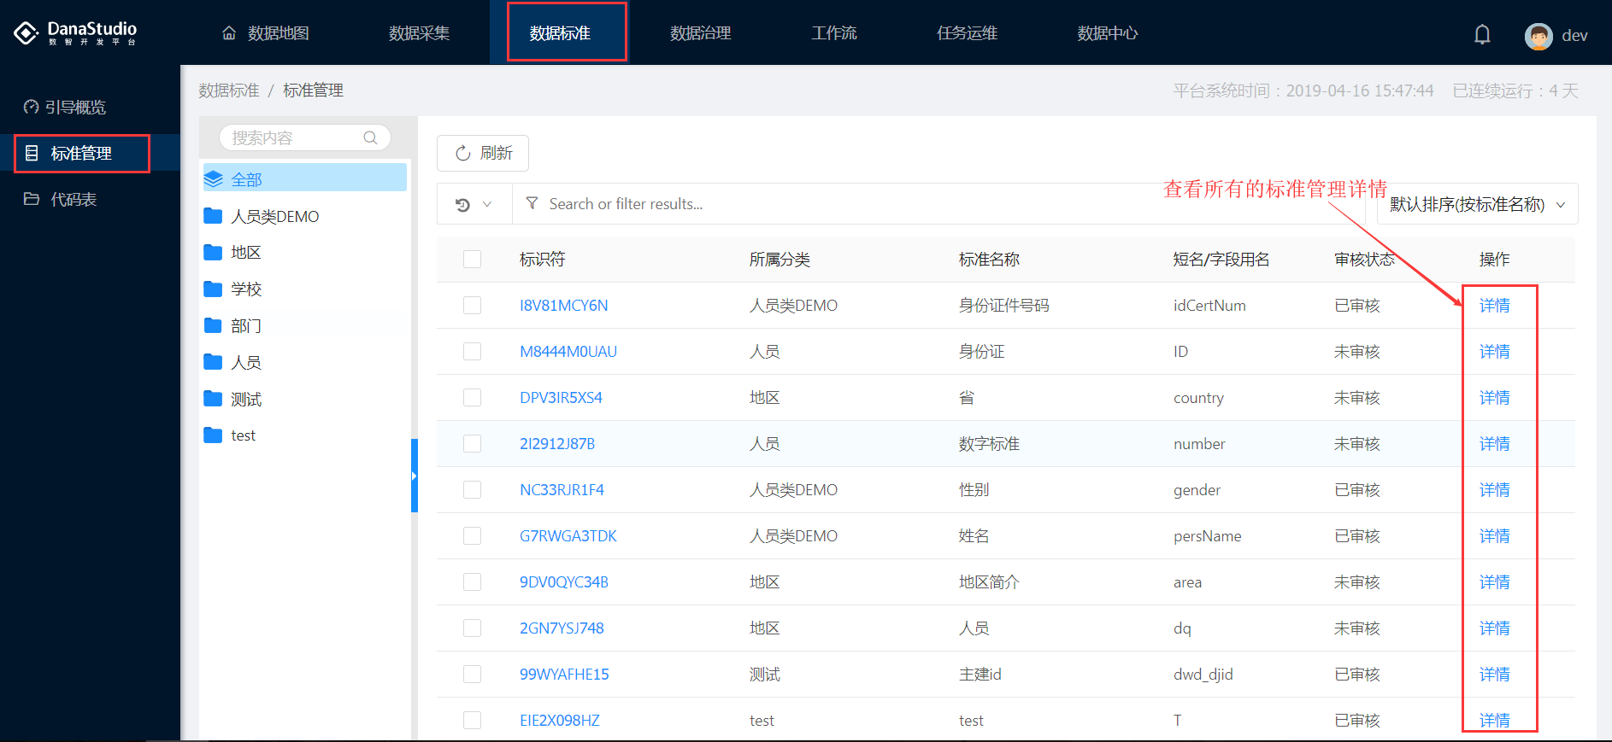

### 2.3 代码表

开发者页面中代码表页面主要提供代码表查询、查看的功能，帮助开发人员在后续治理的标准化过程中能够快速选择需要的代码表

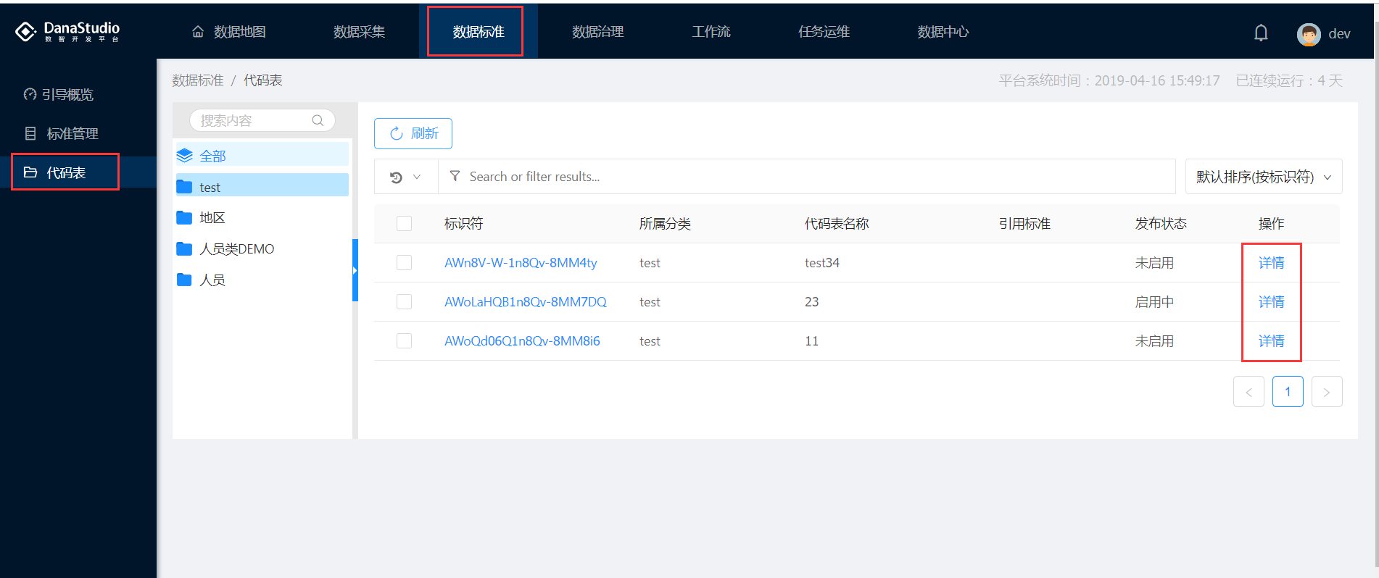

## 3 数据治理

### 3.1 项目管理

**新建项目：**

点击“新建Project”——填写项目信息——选择可操作用户、可操作资源——确定

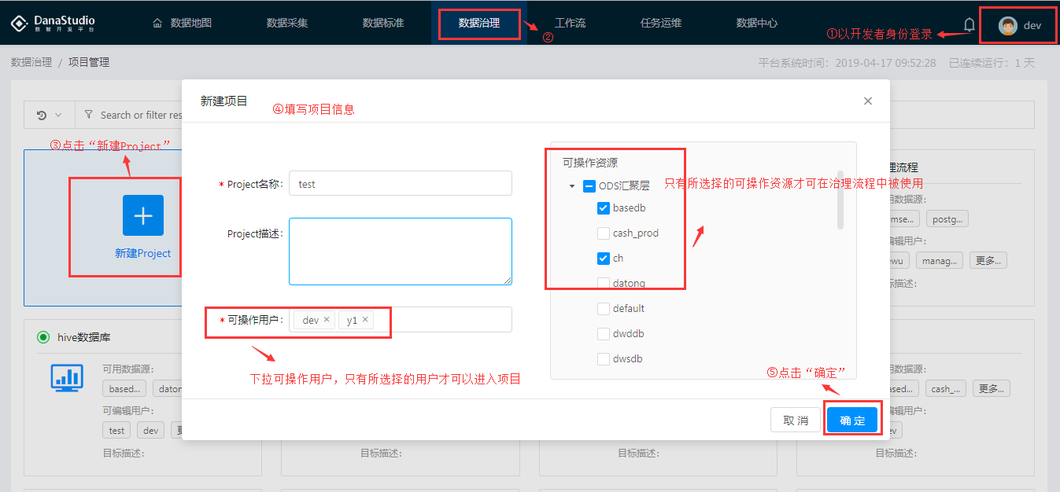

**项目管理页面：**

注：只有可操作此项目的用户才可以进入项目

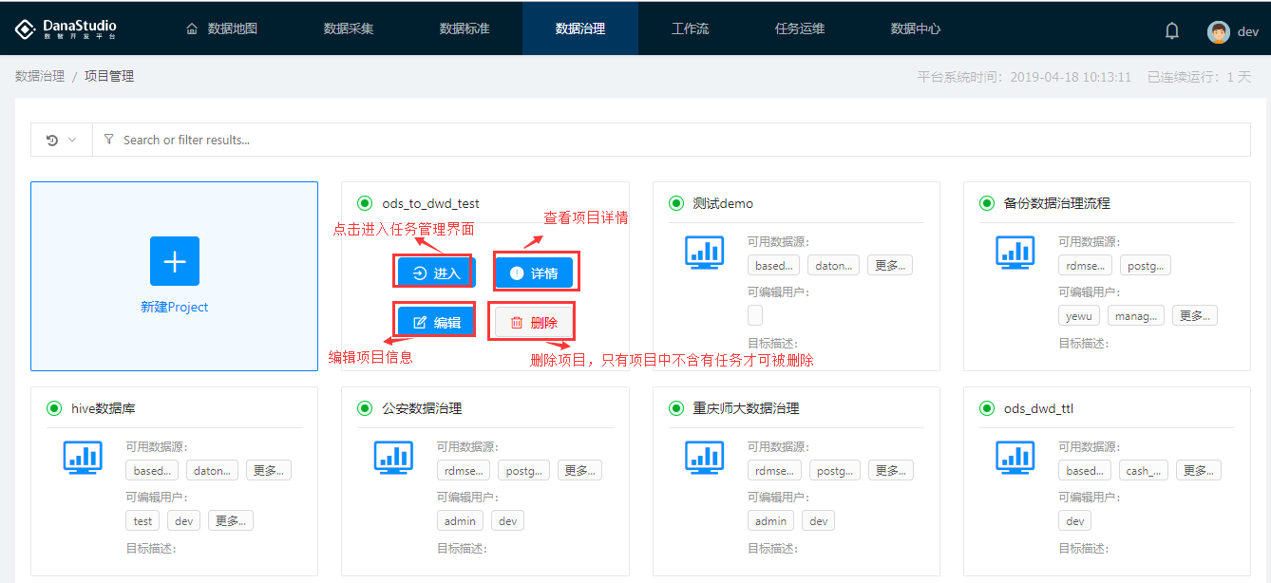

### 3.2 任务管理

**新建任务：**

进入任务管理界面——点击“新增”——填写任务信息——点击“确定”

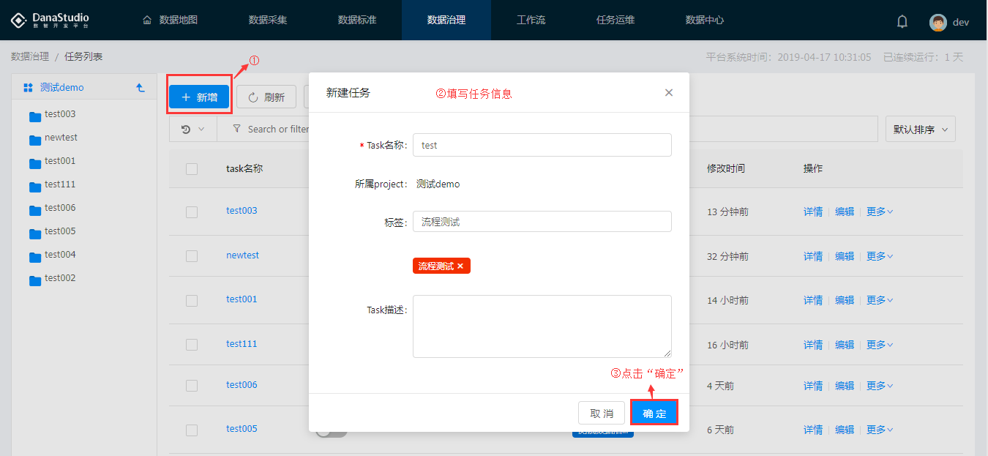

**任务管理界面：**

点击“进入”——进入任务管理界面

注：已上线的任务不可编辑任务信息以及删除

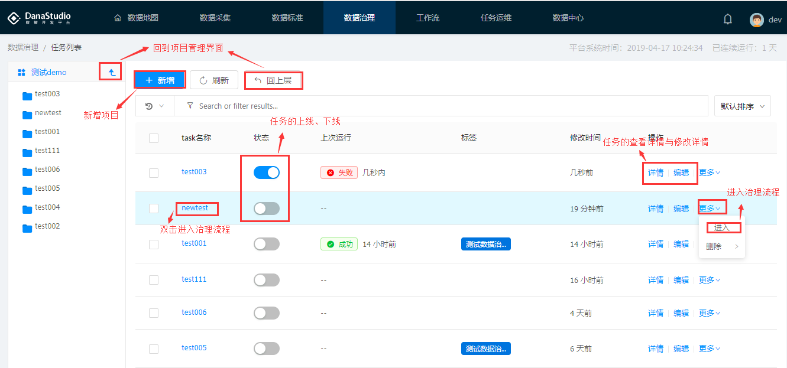

**上线任务：**

点击未上线任务的状态开关按钮或其“编辑”按钮——在弹窗中，选择状态为“上线”——配置执行策略以及执行节点——点击“确定”

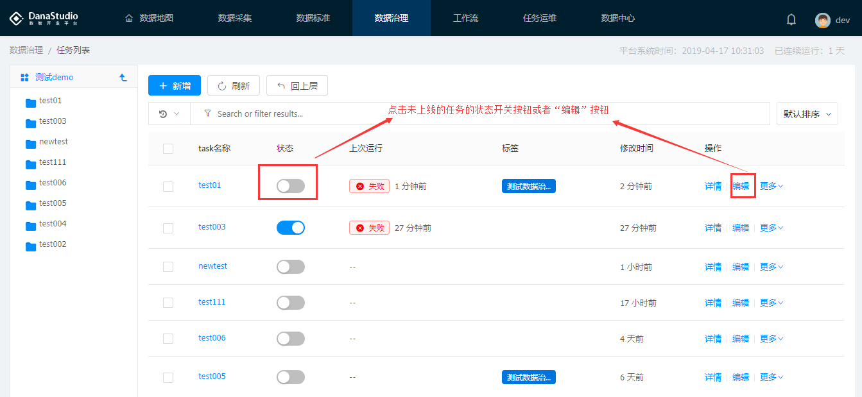

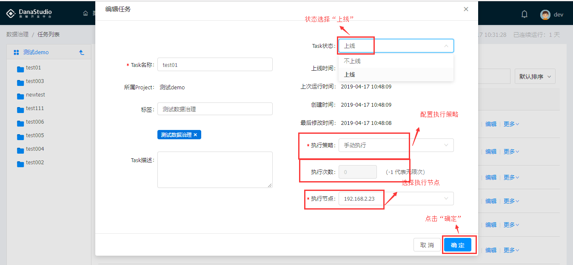

**下线任务：**

方法一：点击已上线任务的状态开关按钮——弹窗点击“确定”

方法二：点击已上线任务的“编辑”按钮——弹窗中状态选择“不上线”——确定

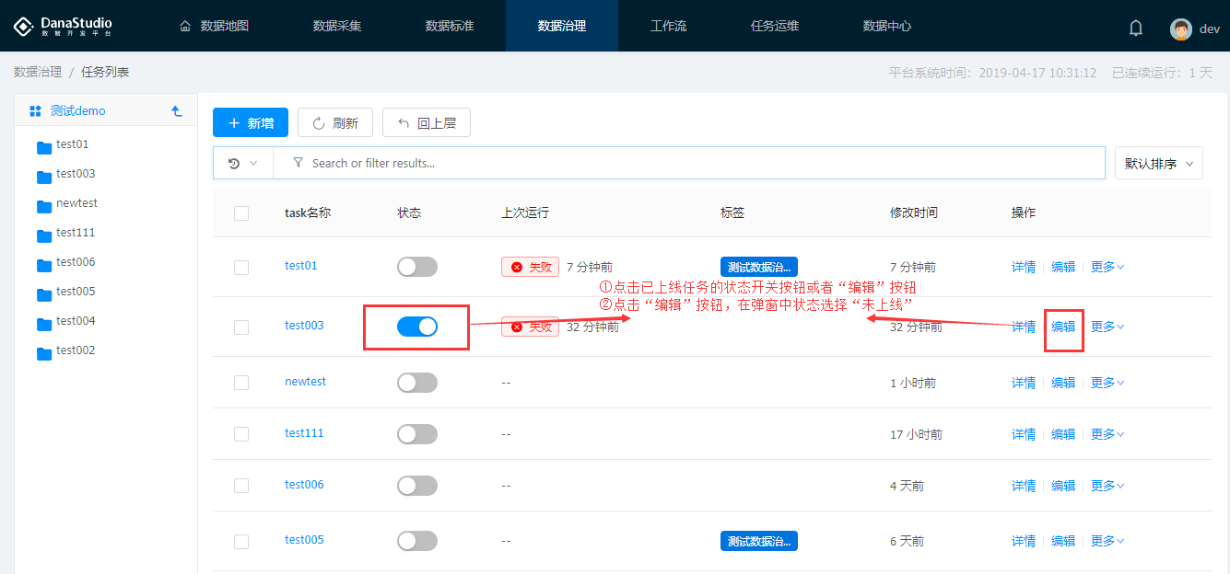

### 3.3 治理流程

**新增模组：**

点击”+”按钮——填写模组信息——点击“确定”按钮

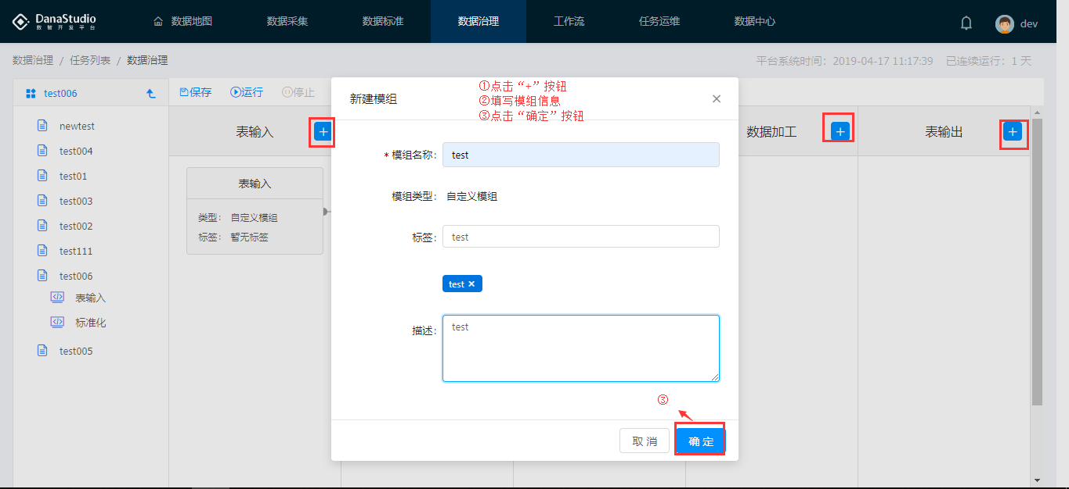

**查看治理流程：**

双击task名称或者点击task的“更多”下的“进入”按钮——进入治理流程

注：模组都支持修改、删除。删除模组后，后续模组的配置都被置空

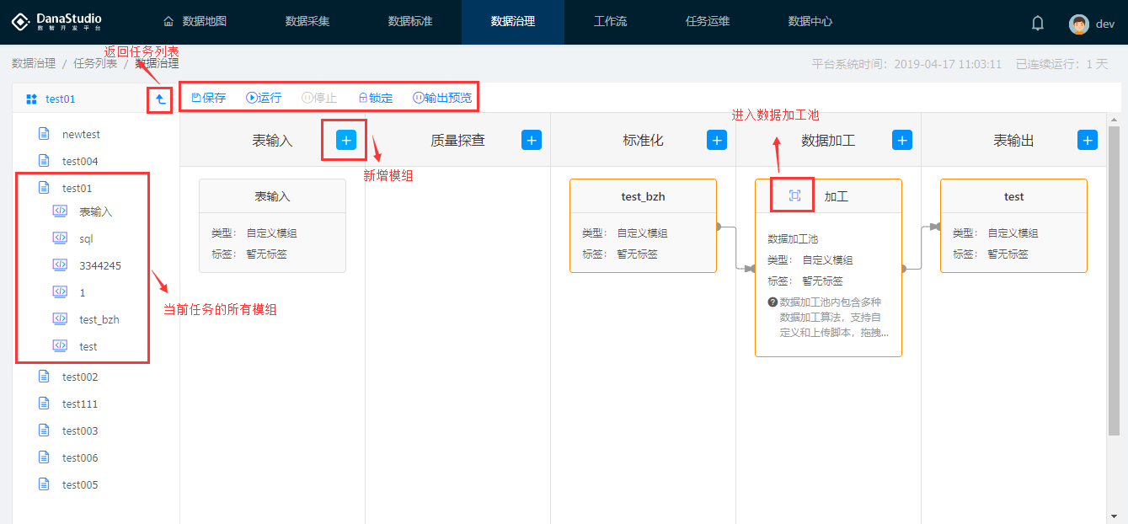

#### 3.3.1表输入

**配置表输入模组：**

双击表输入模组——进入配置模组界面——选择输入源——点击输出预览，查看所有数据——保存

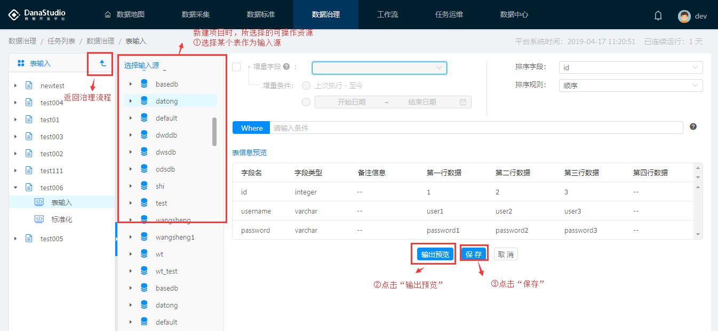

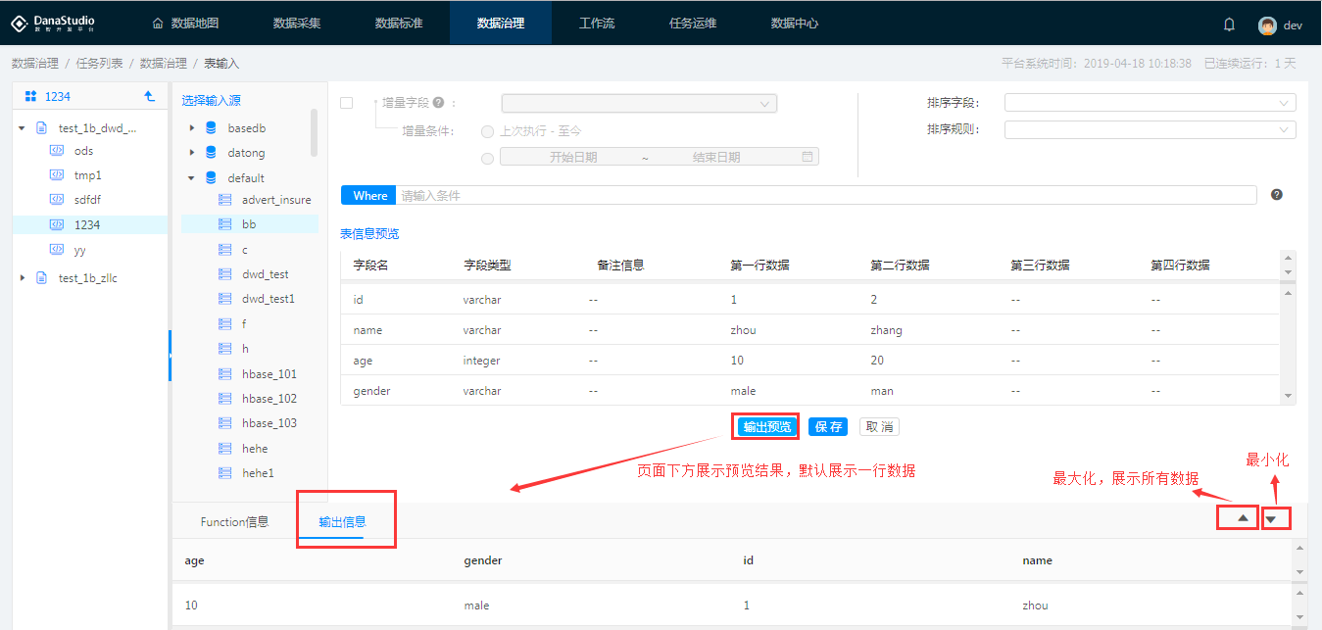

#### 3.3.2 质量探查

**配置质量探查模组**

手动连线表输入模组到质量探查模组后，双击质量探查模组——选中某个字段，配置探查规则，点击“确定”——配置完所有字段的探查规则后，输出预览，无误后，点击下方的“确定”按钮

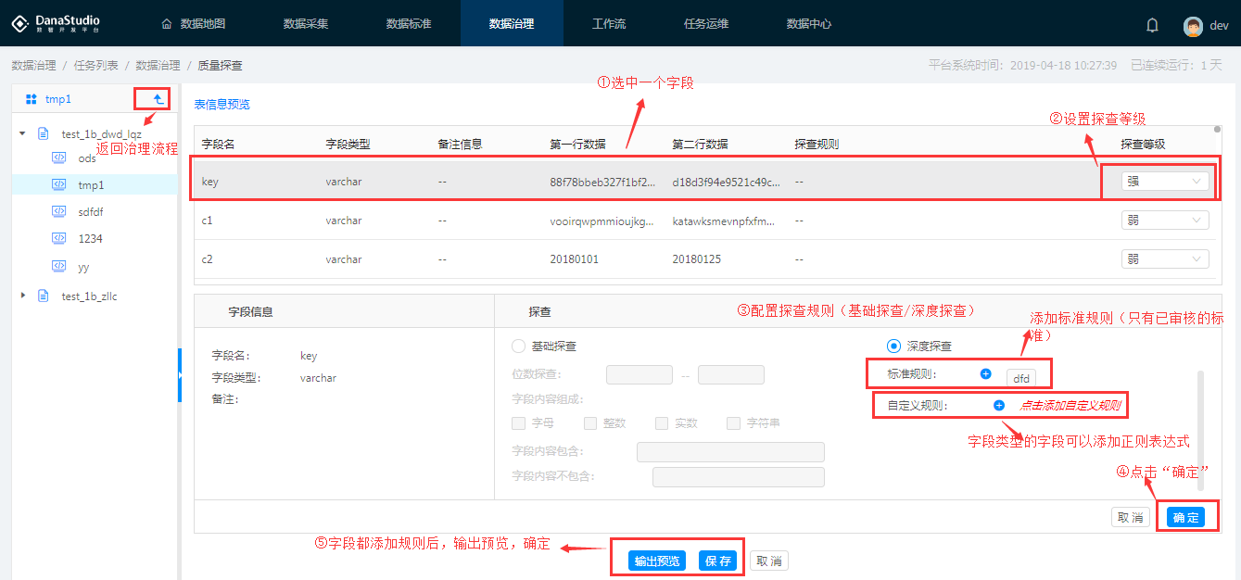

#### 3.3.3 标准化

**配置标准化模组**

模组已连接输入源后，双击标准化模组——设置标准字段名以及关联标准代码表——输出预览，保存

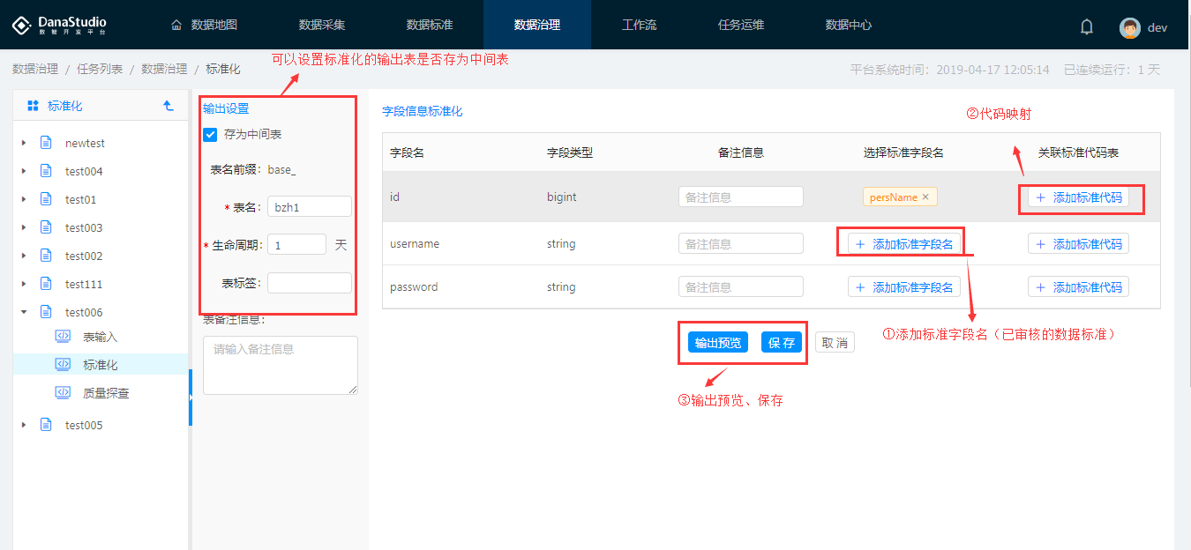

**关联标准代码表：**

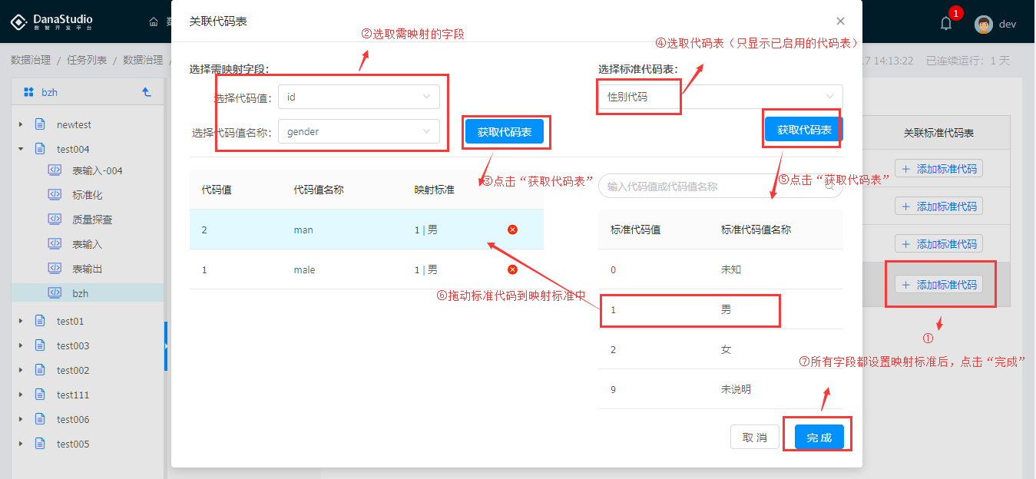

#### 3.3.4 数据加工池

**配置数据加工池**

新建数据加工池模组，并接入输入，双击加工池或点击放大按钮——拖入接入表——新增加工模组(支持新建基本组件、新建或上传脚本模组)并连线成功——新建输出表、配置成功并连线——保存返回治理流程

注：删除加工池必须确保加工池内没有任何模组

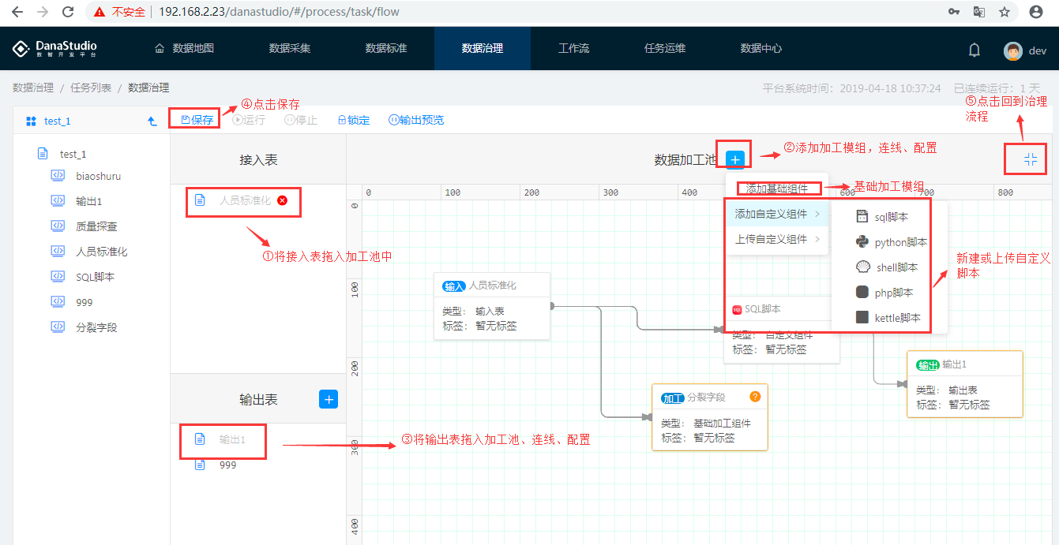

**基本组件配置**

在加工池中新建基本组件模组，并连接输入源，双击此基本组件，进行输入设置和输出设置

（1）基本组件的输入设置

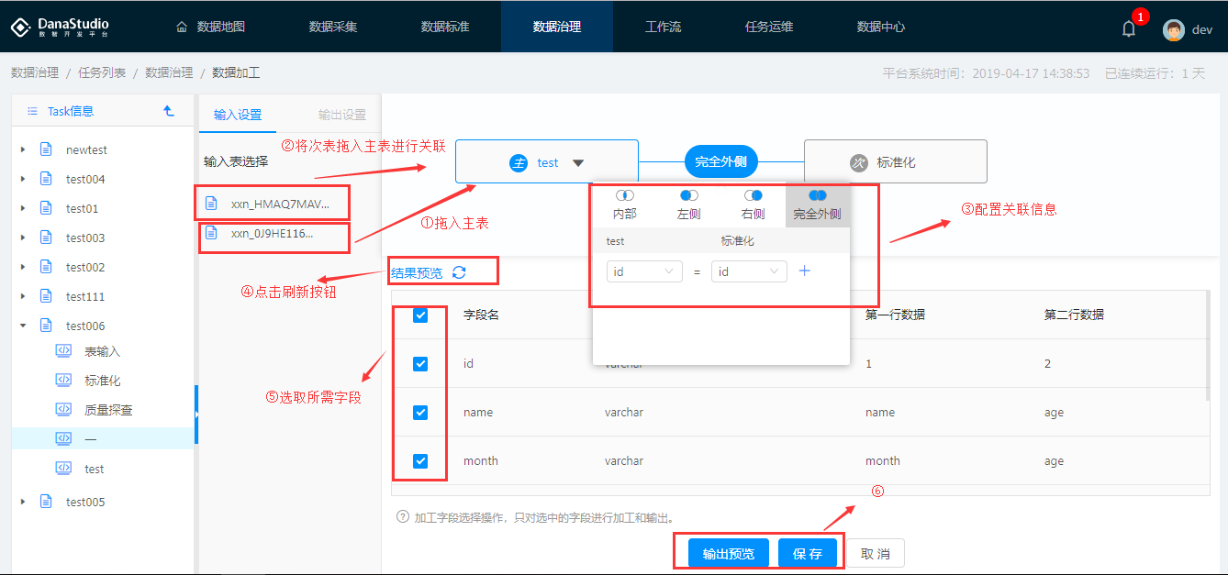

（2）基本组件的输出设置

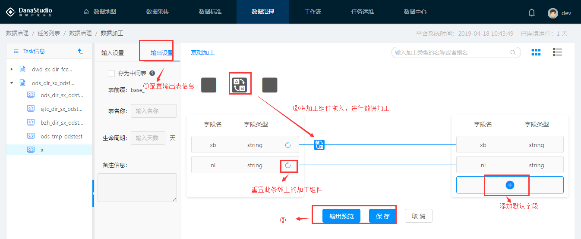

**添加自定义脚本：**

在加工池中新建自定义脚本模组，并连接输入源，双击此脚本组件，进行配置。

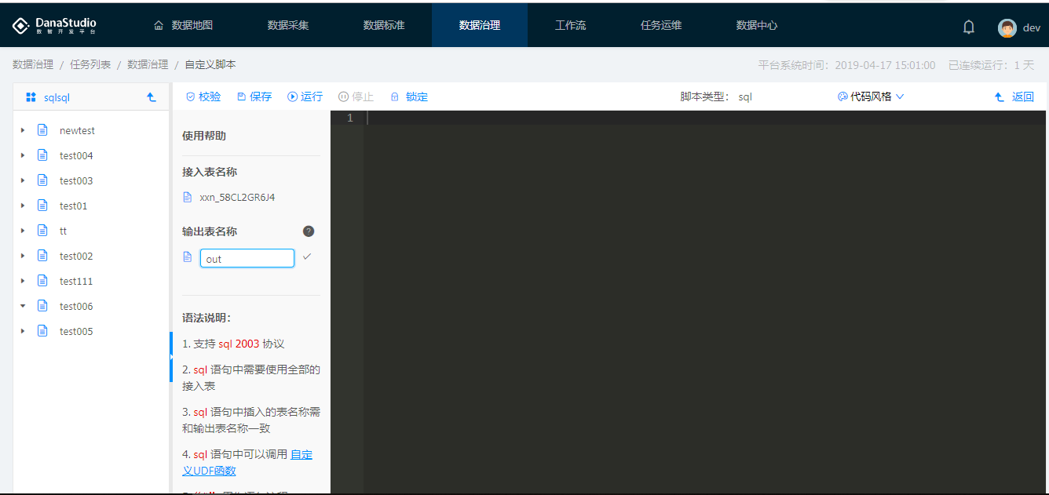

#### 3.3.5 表输出

**配置表输出模组**

①新增表输出模组

方法一：在治理流程中新建表输出模组——进入加工池，将此表输出拖入加工池中——连线，配置。

方法二：在加工池中，点击输出表旁的“+”按钮，新建输出模组——将此表输出拖入加工池中——连线，配置。

②配置：

（1）输入设置：

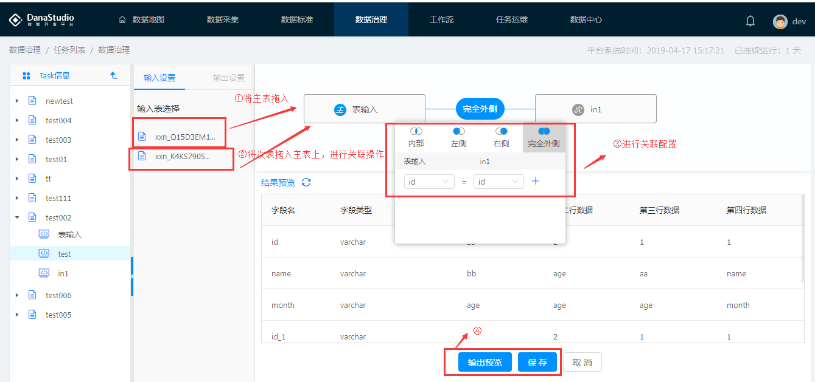

（2）输出设置

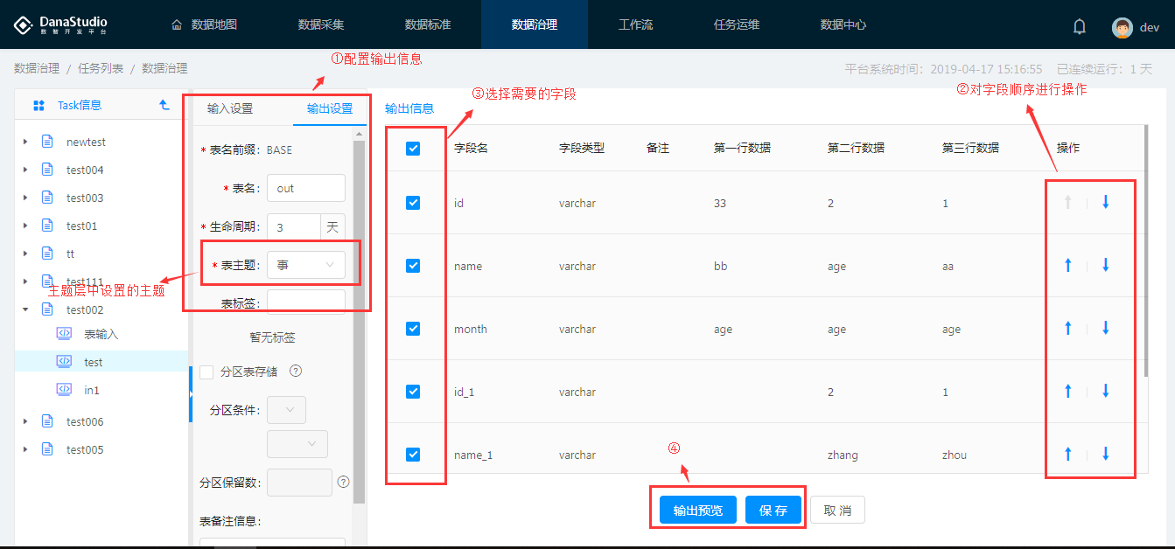

## 4 工作流

### 4.1 脚本开发

**新建脚本：**

工作流——脚本开发——新建——填写相关信息——确认

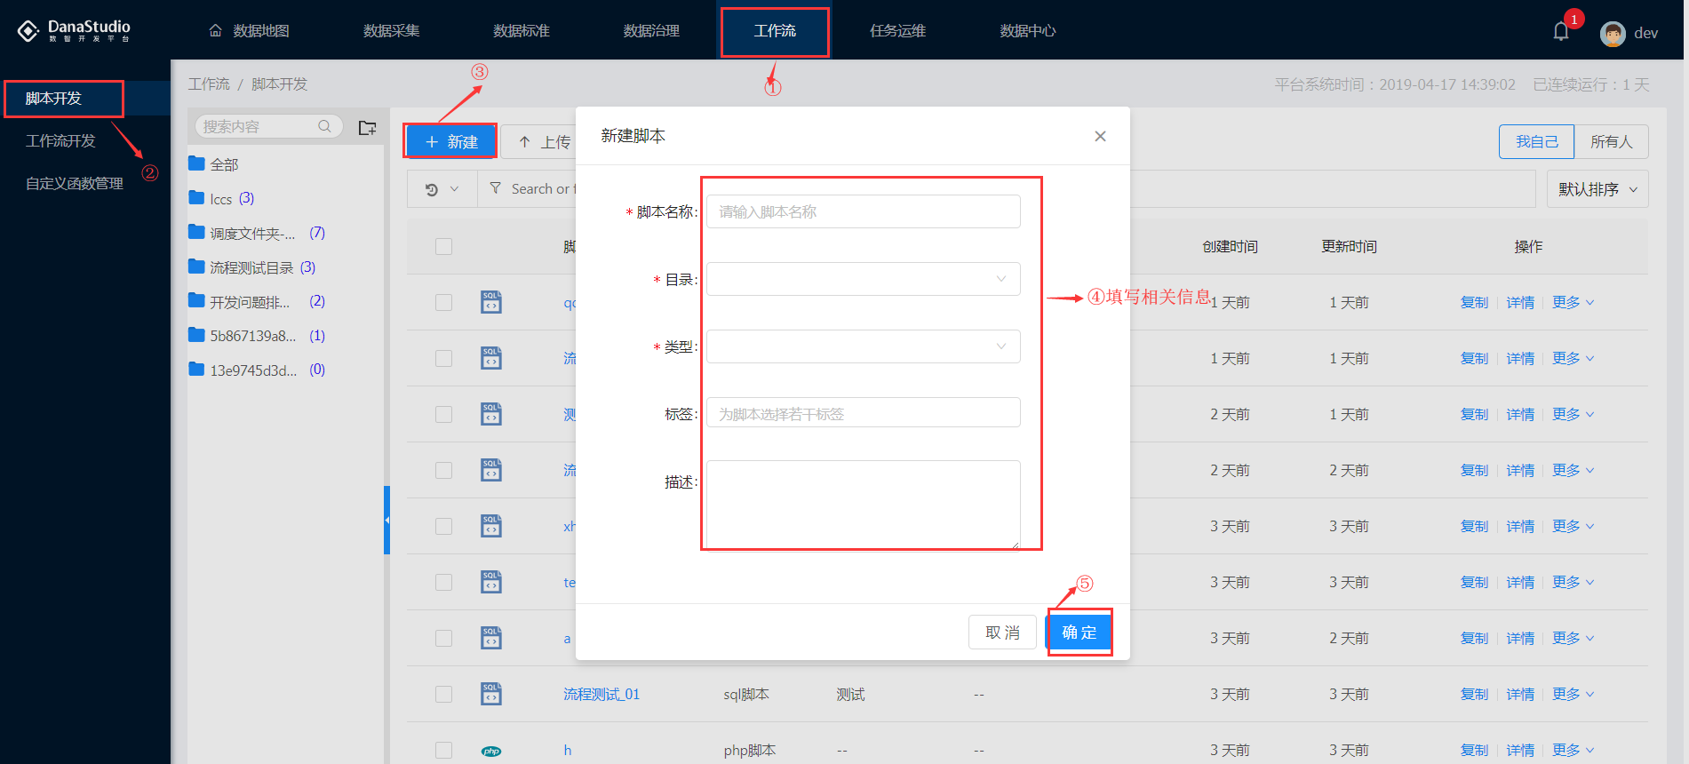

**上传脚本：**

工作流——脚本开发——上传——选择文件类型——确定

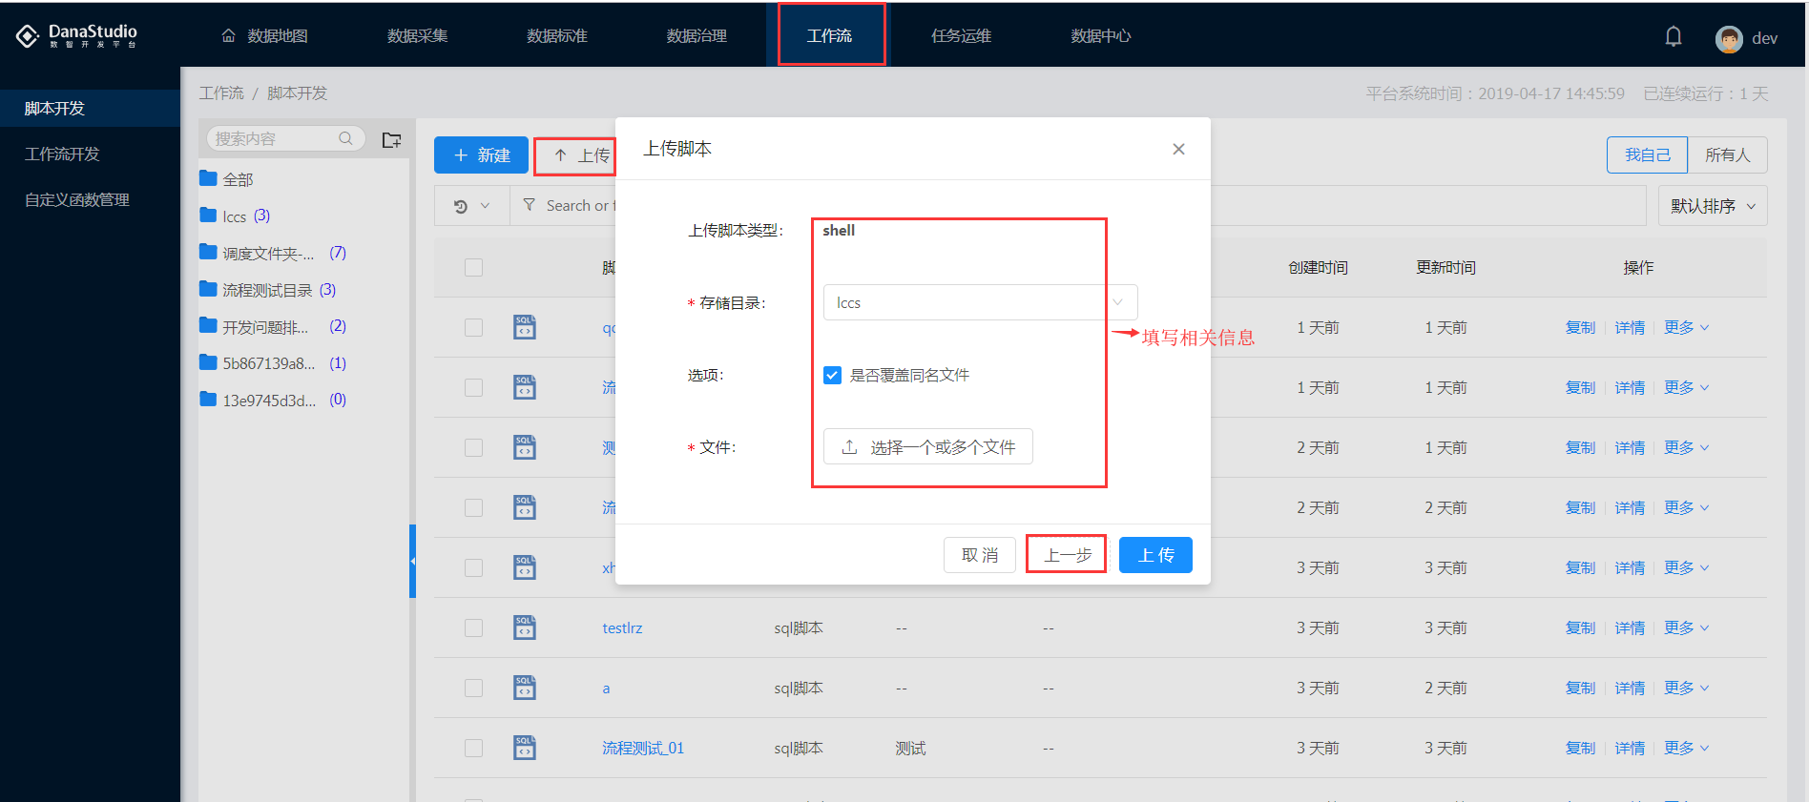

创建成功的脚本支持“复制”、查看“详情”、“编辑”、“单个/批量删除”、“批量移动到”的操作

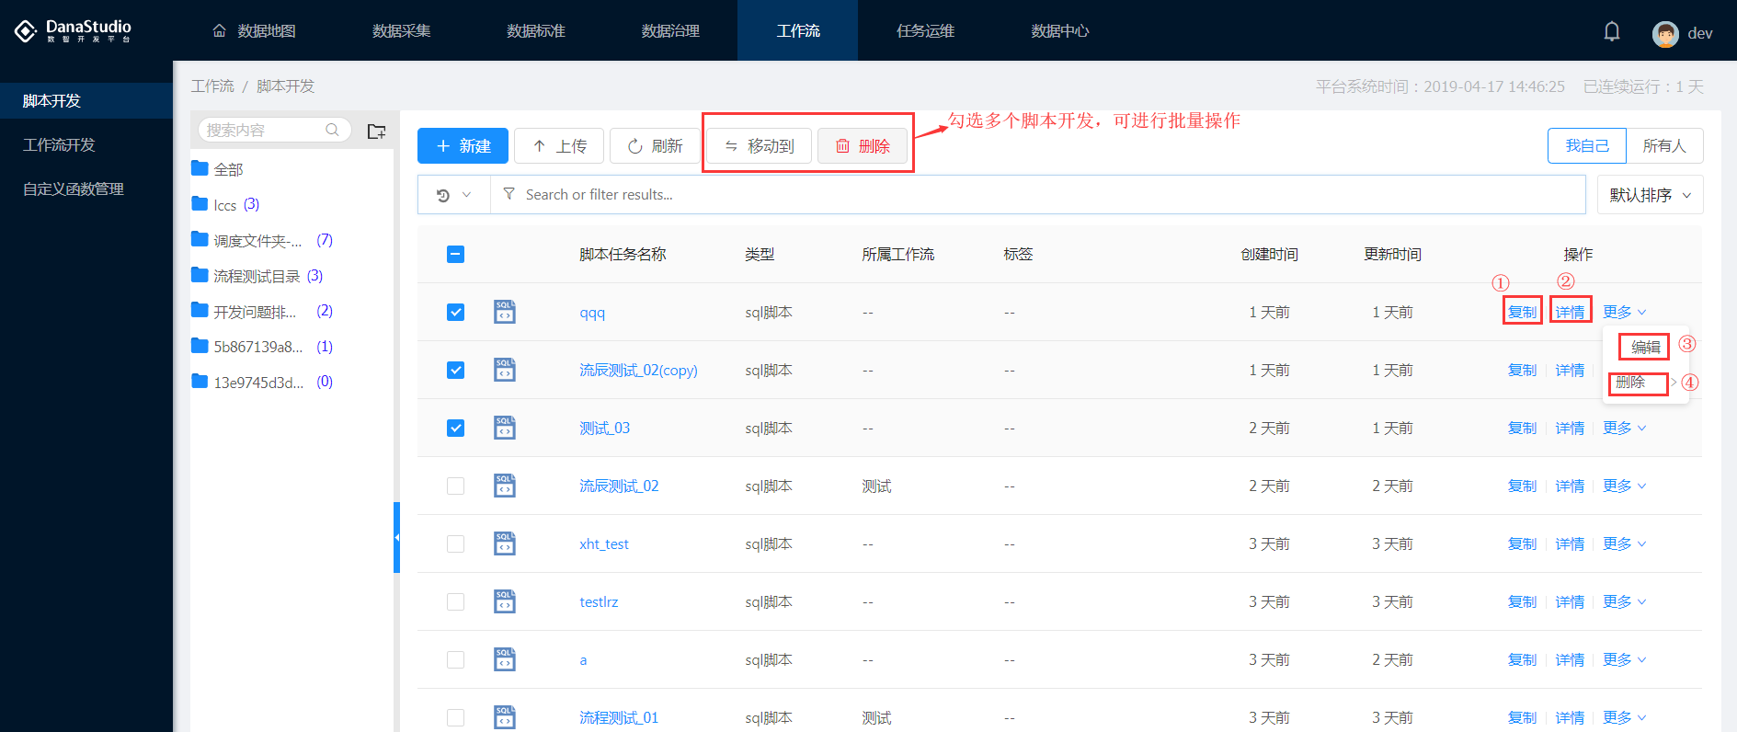

1. 点击操作下“复制”按钮，可复制到其他文件下
2. 点击操作下“详情”按钮，查看脚本详情信息
3. 点击操作下“编辑”按钮，可编辑脚本内容
4. 点击操作下“删除”按钮，可删除脚本
5. 勾选多个脚本，选择“删除”按钮，可进行批量删除

⑥勾选多个脚本，选择“移动到”按钮，可进行移动

### 4.2 工作流开发

**新建工作流：**

工作流——工作流开发——新建——填写相关信息——确定

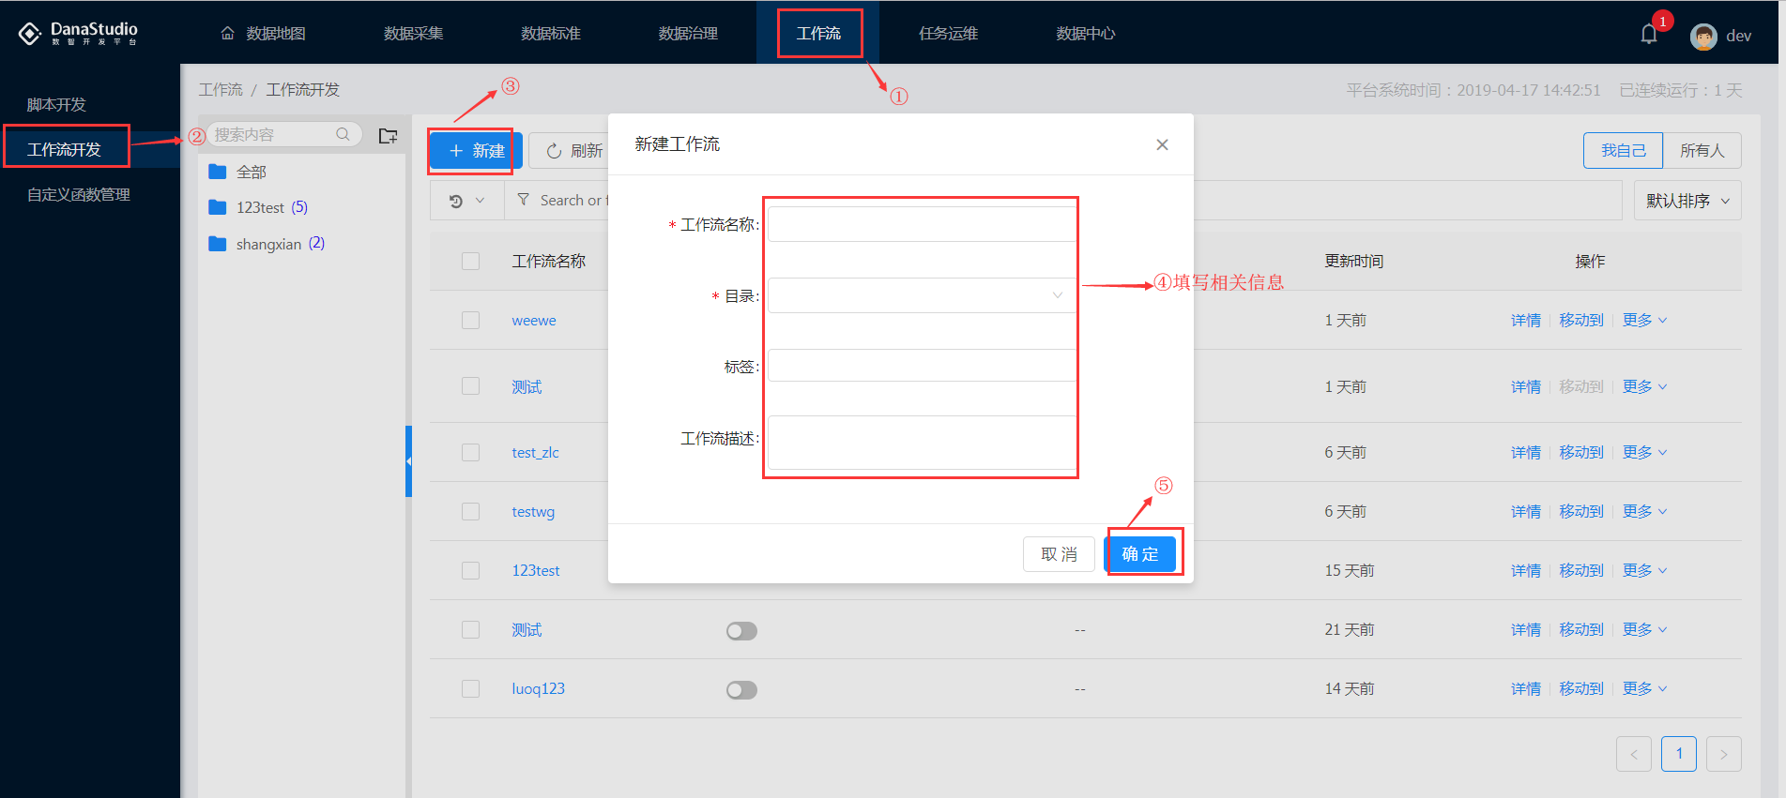

**工作流设计：**

工作流——工作流开发——选择工作流名称——可通过拖拽选择组件新建脚本或者选择已存在的脚本——运行——保存

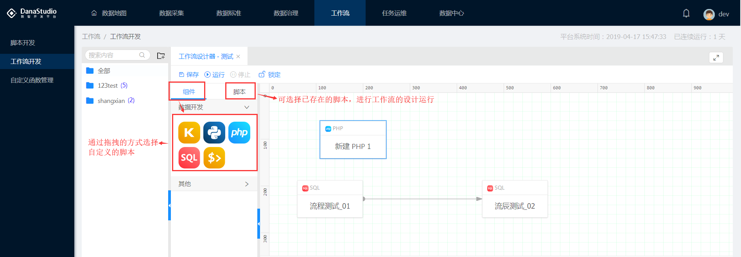

创建成功的工作流支持查看“详情”、“单个/批量移动到”、“单个/批量删除”、“前往运维”的操作

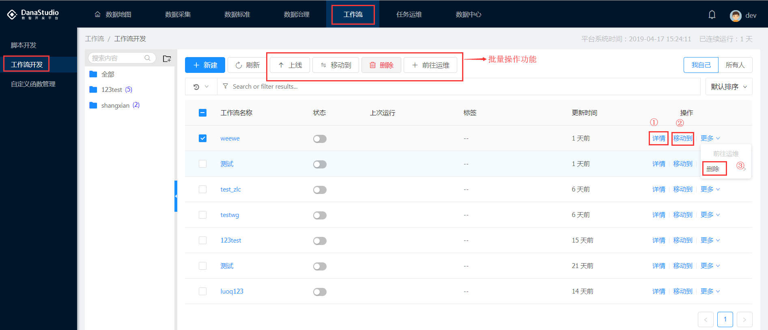

1. 点击操作下“详情”按钮，查看脚本详情信息
2. 点击操作下“移动到”按钮，可进行移动
3. 点击操作下“删除”按钮，可删除脚本
4. 勾选多个脚本，选择“上线”按钮，可进行上线操作，勾选上线的脚本，功能栏可选择“下线”按钮，进行下线处理
5. 勾选多个脚本，选择“移动到”按钮，可进行移动
6. 勾选多个脚本，选择“删除”按钮，可进行批量删除
7. 勾选多个脚本，选择“前往运维”按钮，跳转至任务管理下作业管理

### 4.3 自定义函数管理

工作流——自定义函数——新建——选择自定义函数jar包，并填写相关必填项——确定

注：数据治理过程中数据加工下添加自定义组件函数中可调用自定义UDF函数即自定义治理函数。

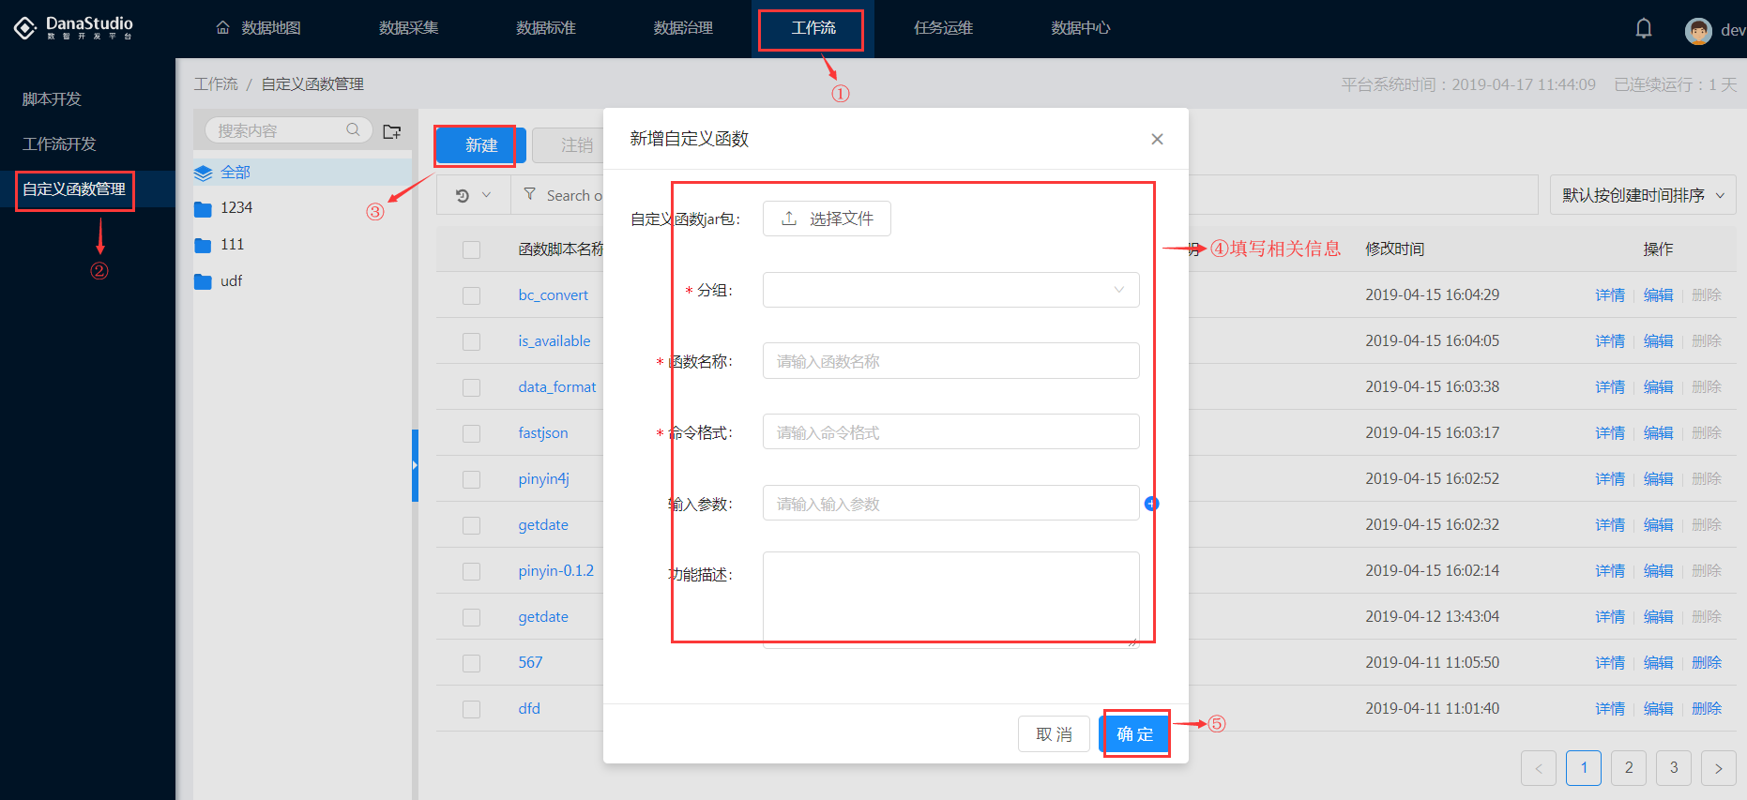

## 5 任务运维

### 5.1 作业总览

平台总览对整个作业集群的重要指标提供了可视化监控,通过图形化方式展示了运维人员常用的集群性能指标以及作业的执行统计：①集群性能指标,包括集群总负载(最近10小时)、各节点实时调度负载;

②作业执行指标，包括线上作业类型分类;作业执行总览（当日/当月）、执行历史总览(近10天)、任务耗时排行、失败排行、堆积排行；

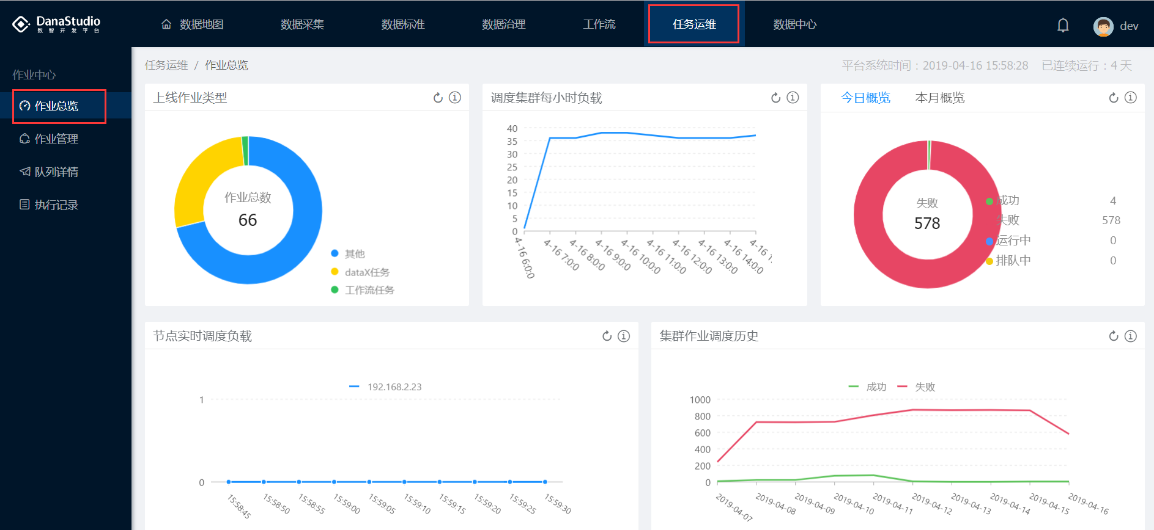

### 5.2 作业管理

周期作业帮助运维人员管理线上作业。对于已上线的作业可以修改预设的调度周期策略、执行节点，同时每项作业提供最高30天的执行历史记录的查看。

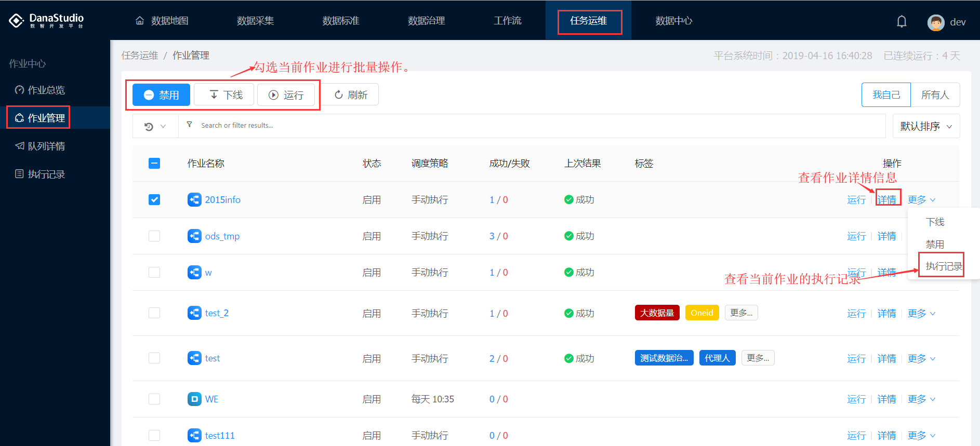

针对作业管理中的作业可进行单个/批量禁用、下线、运行，同时可查看作业的详情信用及执行记录。

### 5.3 队列详情

堵塞队列是当作业中心作业调度的并发度超过预设的最大并发时，后续的作业会暂时加入堵塞队列，等作业中心压力释放后，会继续执行。

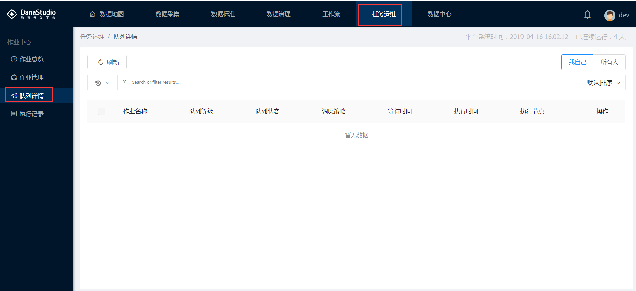

### 5.4 执行记录

对作业中心所有作业提供最高30天的执行历史记录的查看

任务运维——执行记录——重新执行

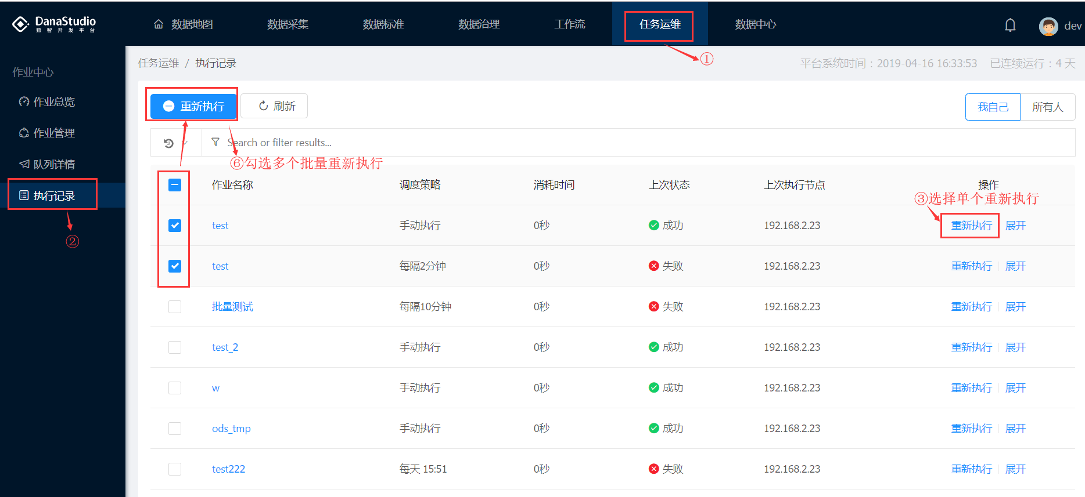

任务运维——执行记录——展开——支持查看作业详情、重新运行、查看执行日志、单个/批量删除操作。

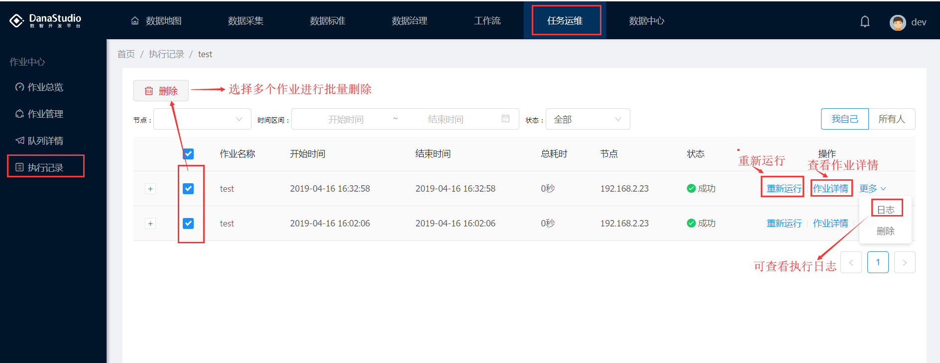

## **6 数据中心**

### 6.1 资源管理

资源管理提供了对开发者涉及项目数据资源的统一管理视角。主要有数据检索功能、数据的分层管理、对象存储的概览以及中间问题数据的概览信息。

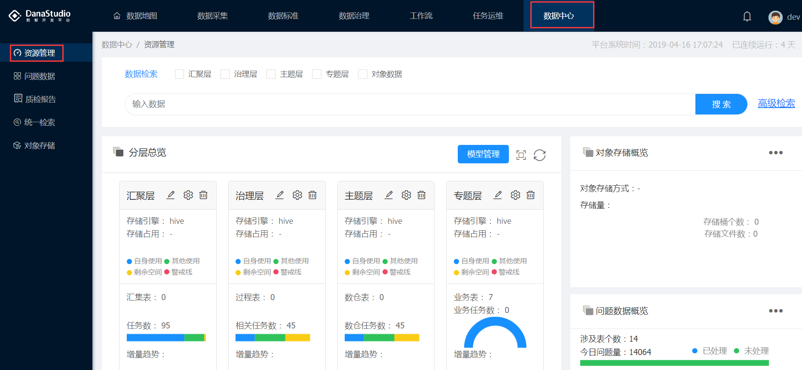

**高级搜索：**

数据中心——资源管理——高级检索——可通过对模型层、存储源、主题、引擎类型、标签、数据类型等维度的限定，精确检索数据，为精确检索提供极大的限定便利。

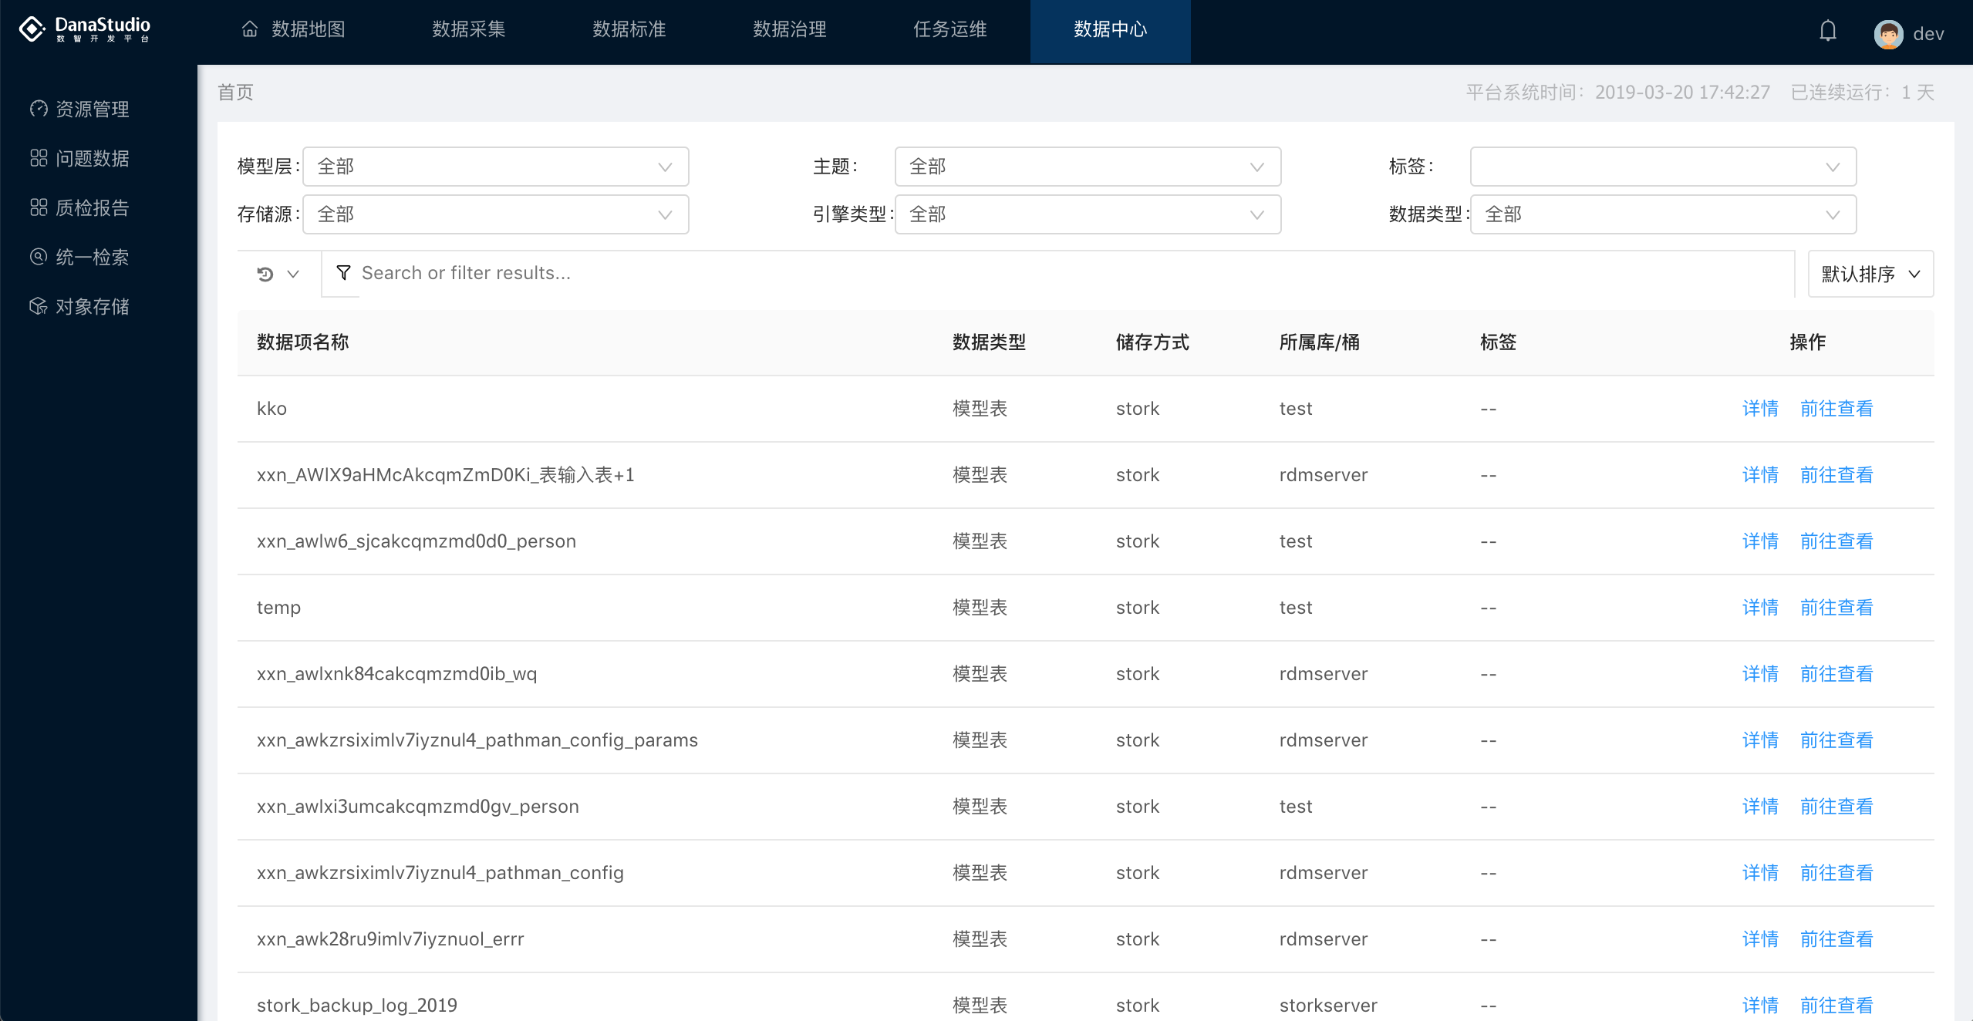

**添加存储引擎：**

数据中心——资源管理——添加存储引擎——选择存储引擎及其他内容

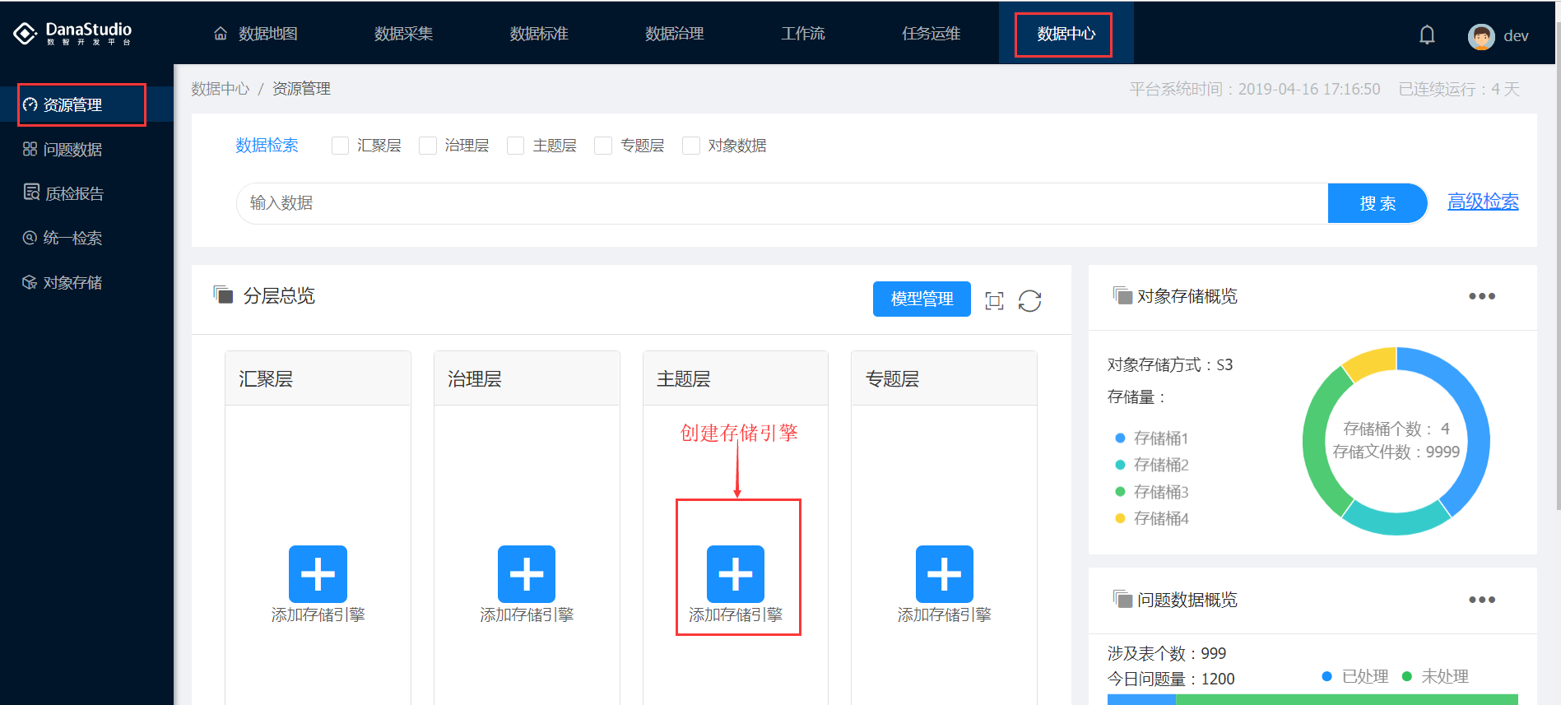

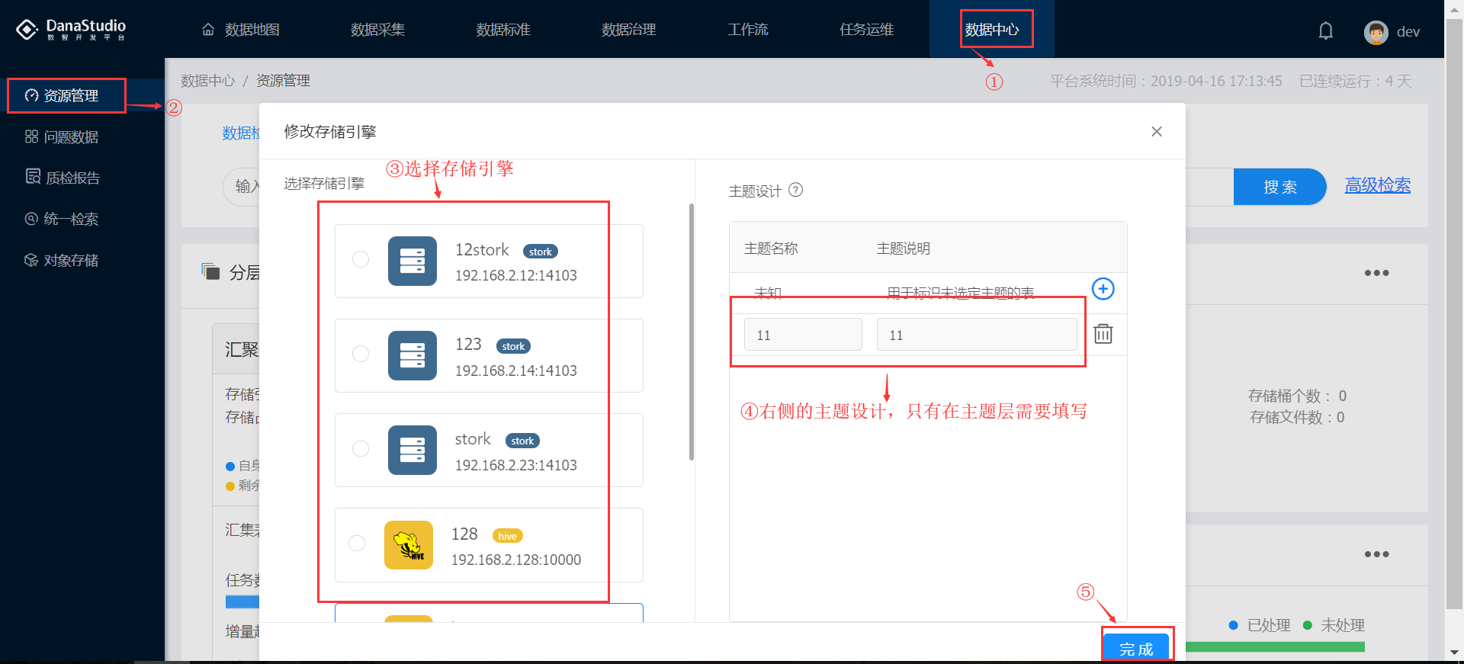

对于添加的引擎服务可以进行 “修改引擎”“配置存储源”“删除”操作。

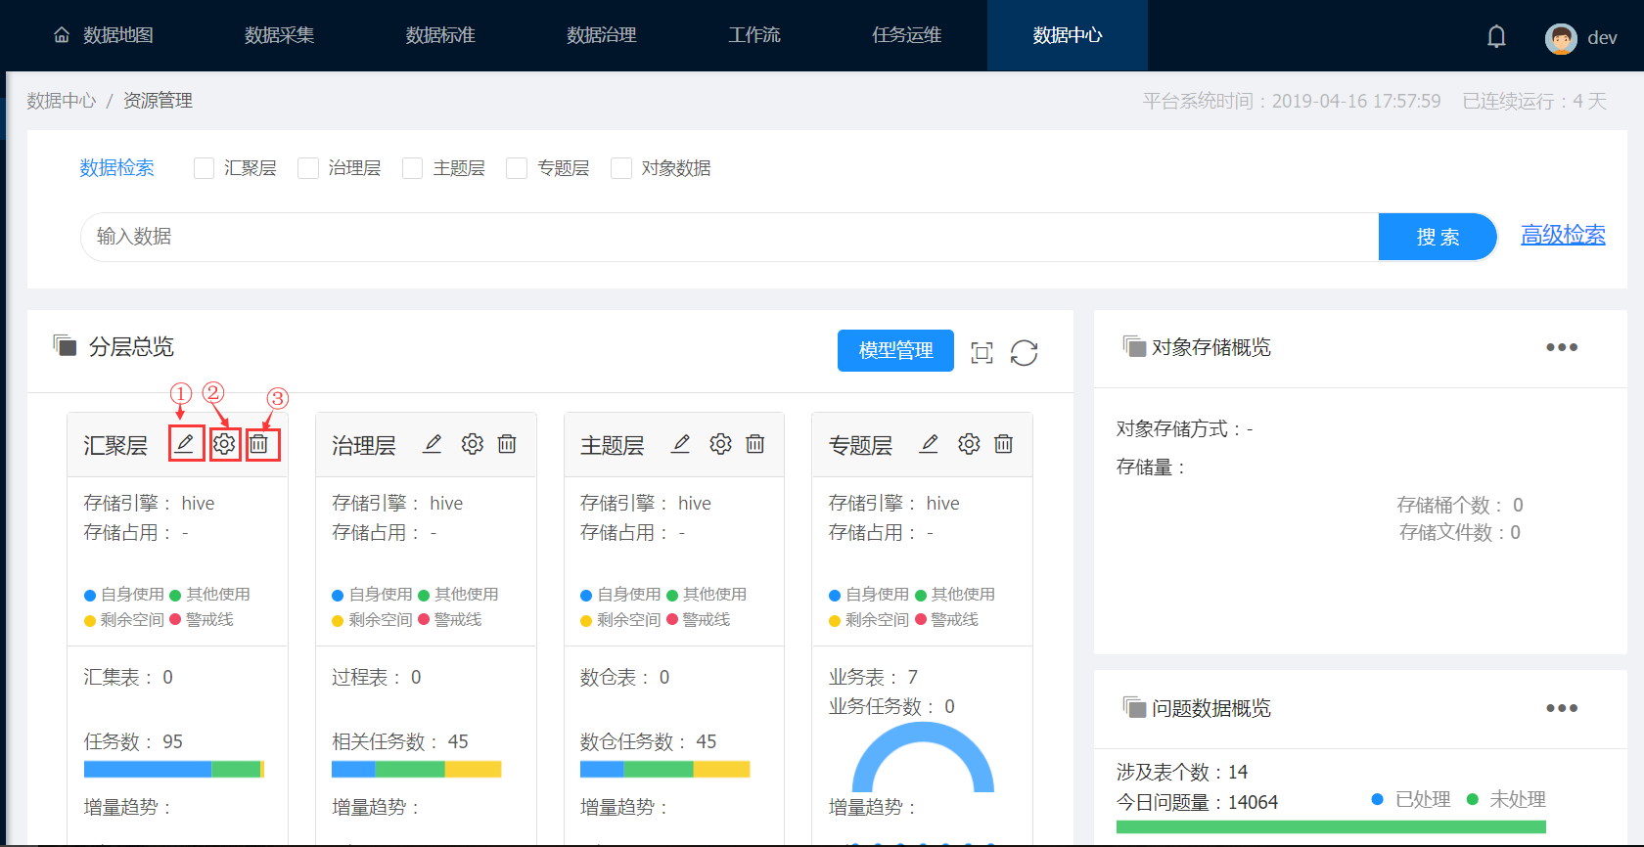

①点击“修改引擎”，可修改当前引擎（引擎已经被使用，无法删除）

②点击“配置存储源”按钮，可进行存储源的配置

③点击“删除”按钮，可删除当前分层（引擎已经被使用，无法删除）

**新建模型管理：**

数据中心——资源管理——模型管理——新增——填写模型表的信息——确定（创建成功后可在对应的分层下查看）

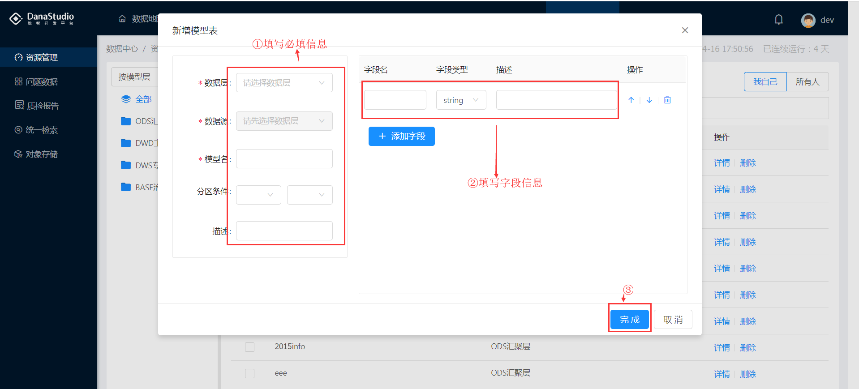

对于添加的模型表可以进行 “详情” “删除”操作

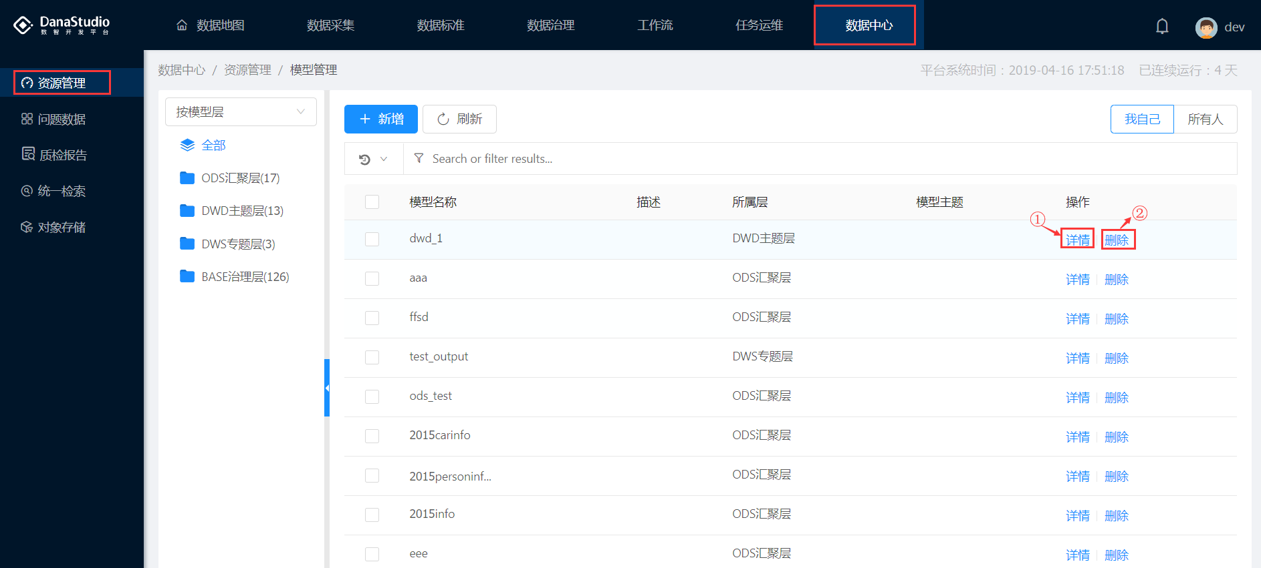

①点击“详情”按钮，可以查看当前模型表的详情信息

②点击“删除”可删除当前模型表

### 6.2 问题数据

问题数据是数据治理过程中，针对不符合数据质量、数据不规范等治理加工过程中筛选出来的不合格数据进行汇总展示，可为开发者提供具体的数据的问题原因，方便开发者对后期问题数据进行二次治理或形成相对于的数据质量报告，便于数据的质量提升。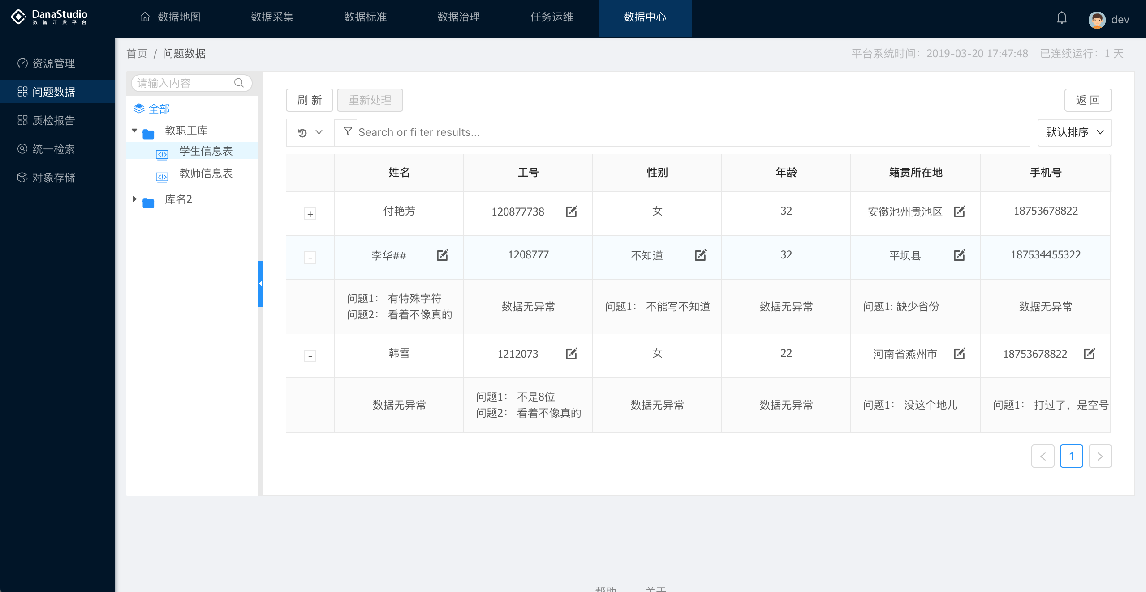

### 6.3 质检报告

质检报告是针对治理层的问题数据定向分析而形成的数据质量检查报告，可形成对数据的全面检测状况，可在线查看详情，也可以导出相应的报告给到相应的源业务部门，进行数据质量的提升工作。

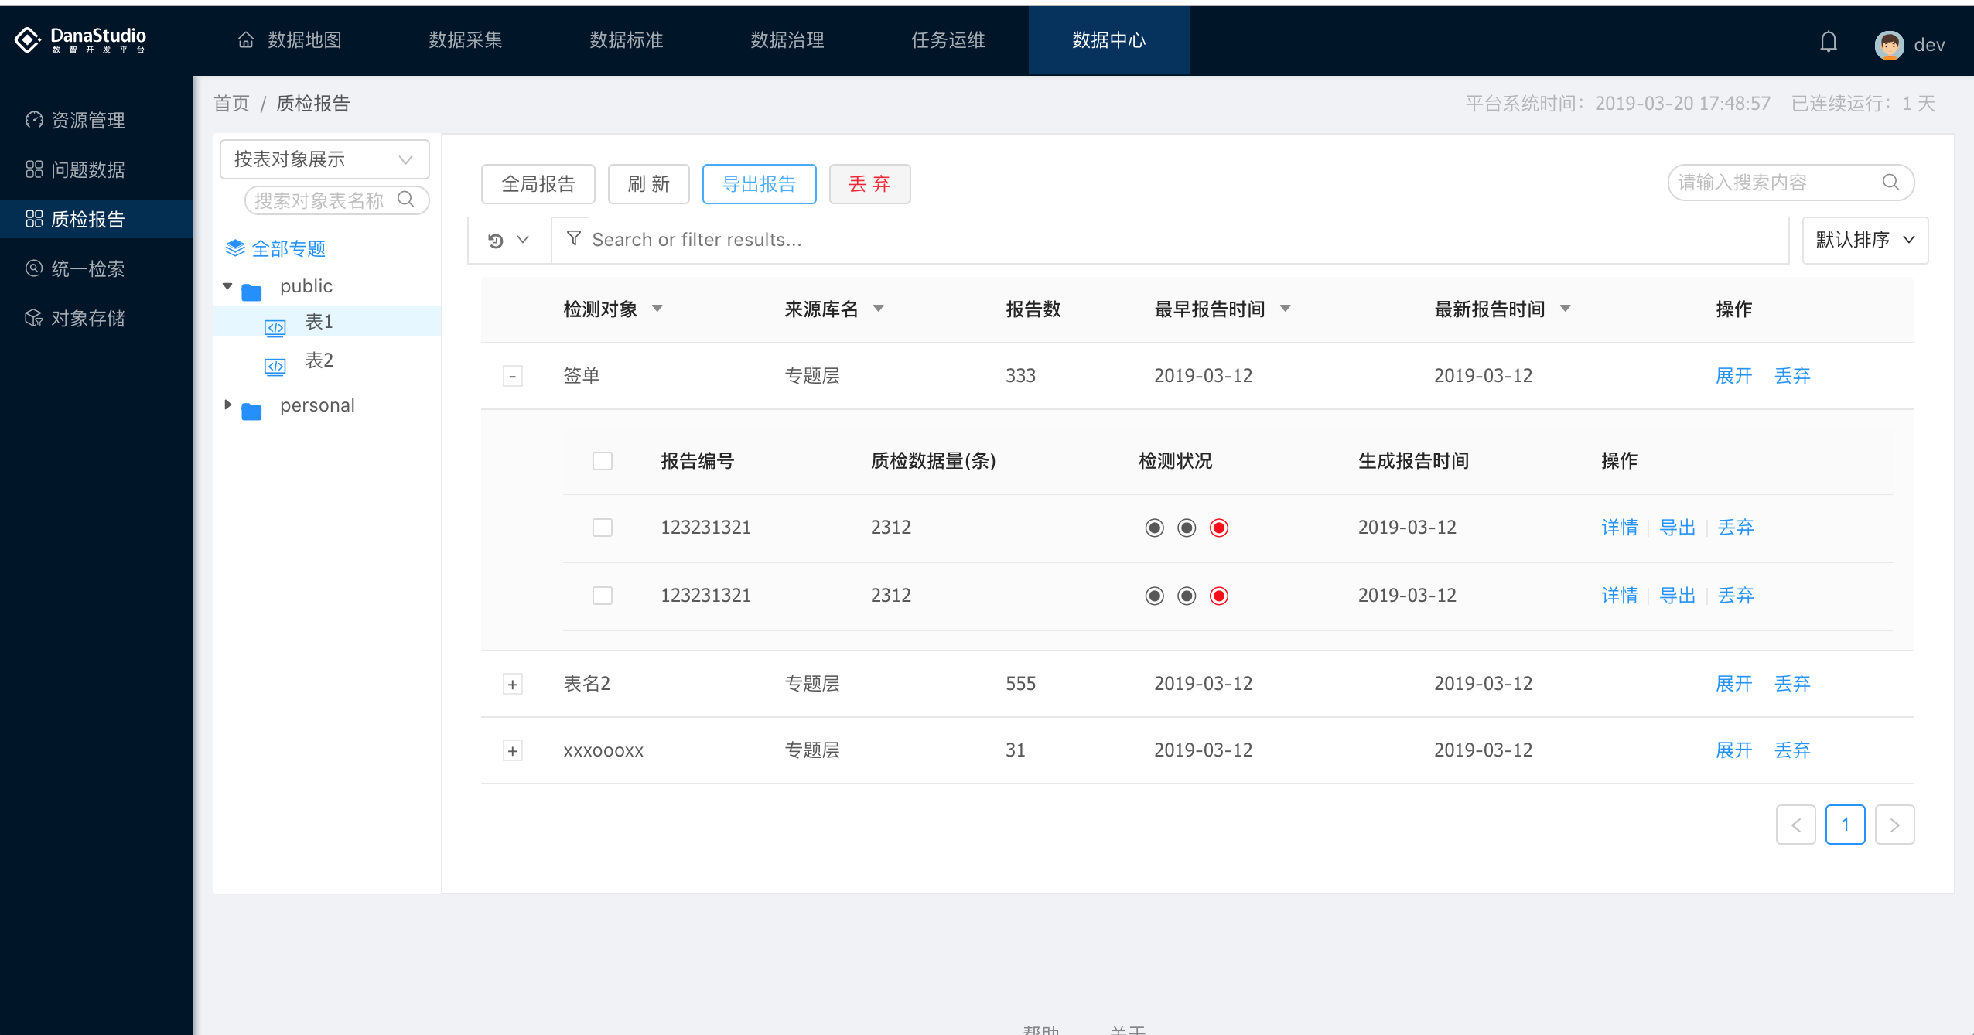

### **6.4 统一检索**

**统一检索在左边的下拉框中选择对应的数据库中的表，在右侧可以通过数据库脚本对表中的数据进行增删改查的相关操作**

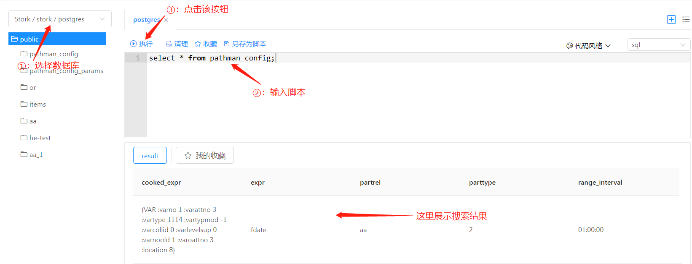

### **6.5 对象存储**

主要为用户提供对于非结构化数据存储，提供完全对象存储的访问方式，用户可以新建数据桶，然后在桶中存放非结构化数据文件、图片、视频等等，同时用户可以通过API和页面来访问桶中的数据。对象存储模块提供标准的Rest S3对象访问协议，同时也提供相应平台的SDK，也提供Ftp、FS等相应的访问方式，一个存储，不同的访问入口和协议标准，可制成绝大多数非结构化数据存储的需求。

数据中心——对象存储——**添加Bucket——设置名称、配额和存储类型后——确定**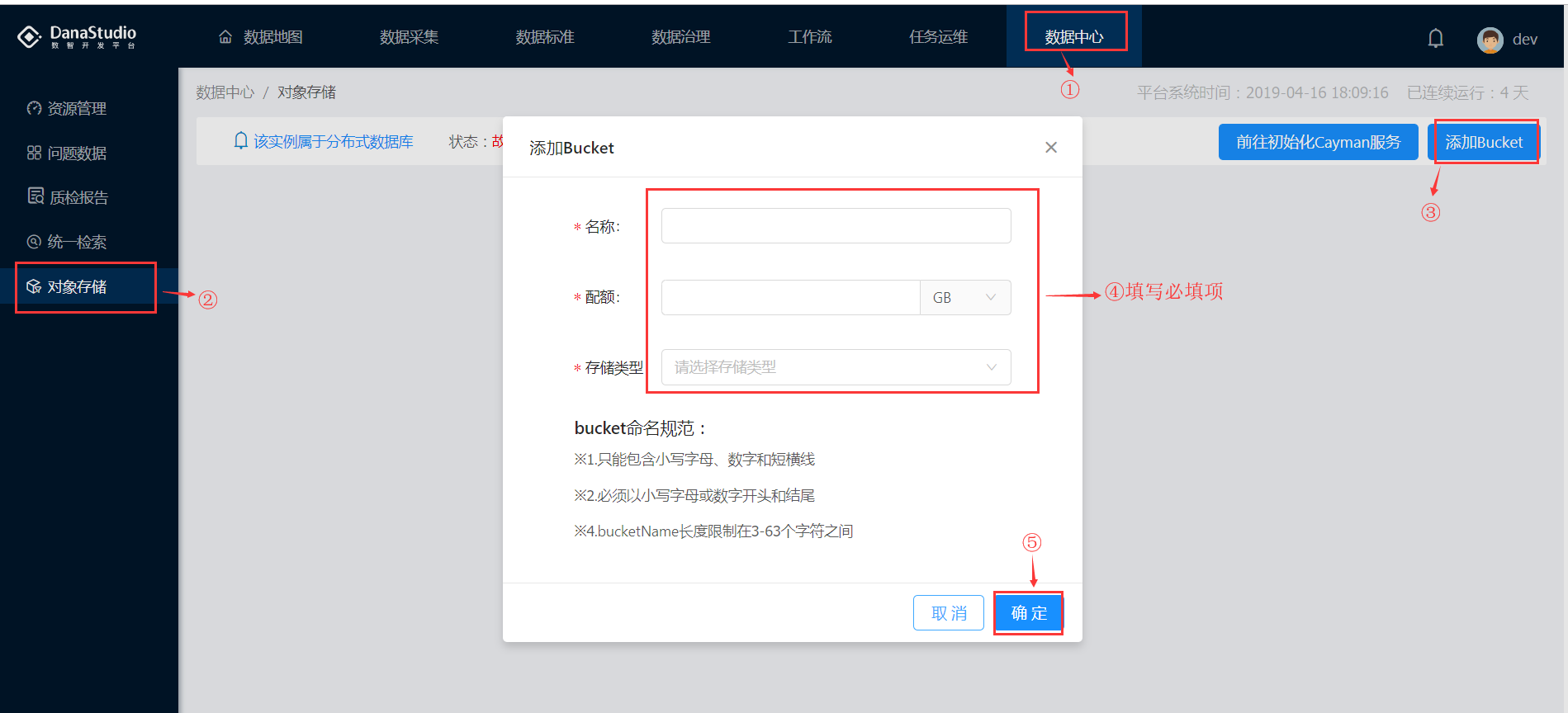

**添加成功后点击该Bucket进入存储页面，点击“上传对象”按钮，弹出上传对象的页面，上传文件或文件夹后点击“上传”按钮成功上传。点击“新建文件夹”按钮可以在该页面新建文件夹，对文件进行分类管理。**

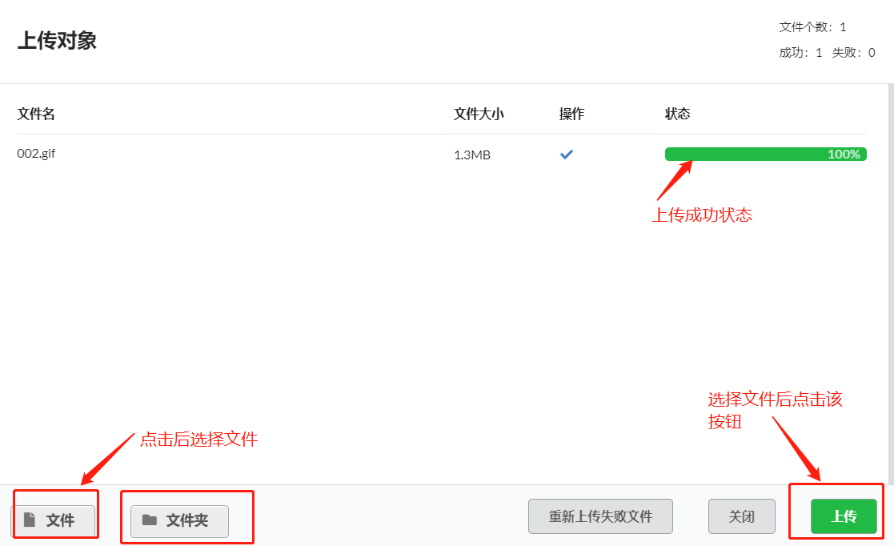

# ****五、关于德拓****

这是一个颠覆的时代，伴随着数据爆炸式增长，我们的生活、工作方式都将被数据所改变。

上海德拓信息技术股份有限公司（简称DATATOM）致力于“数据智能”的科学研究。

我们坚信数据才是信息社会的中心，正如同如同原子对于物理世界的重要性。一切层出不穷的应用都是产生数据的工具和手段，而唯有数据才具备用户核心价值。我们希望改变当前信息社会对于数据的组织和利用方式，重新以数据为中心建立便捷的应用框架，将数据的管理从独立的应用中剥离出来，放入到数据智能平台中，帮助用户智能化的收集、存储、分类、处理、分享、可视、连接和应用数据，降低用户信息化投入成本，提高数据使用效率，加速数据价值创新应用。

基于团队自2003年开始的数据管理领域实践基础，利用创新的超融合大数据技术，DATATOM可以提供数据基础架构、超融合管理平台和数据开发者服务，帮助用户智能化的收集、存储、分类、处理、分享、可视、连接和应用数据，降低用户信息化投入成本，提高数据使用效率，加速数据价值创新应用。

截止目前为止，采用DATATOM数据智能产品、方案和技术能力的用户遍及电信、金融、能源、媒体、涉密、教育、医疗、政府和企业等多个行业。

了解DATATOM更多信息请访问：<http://www.datatom.com/>